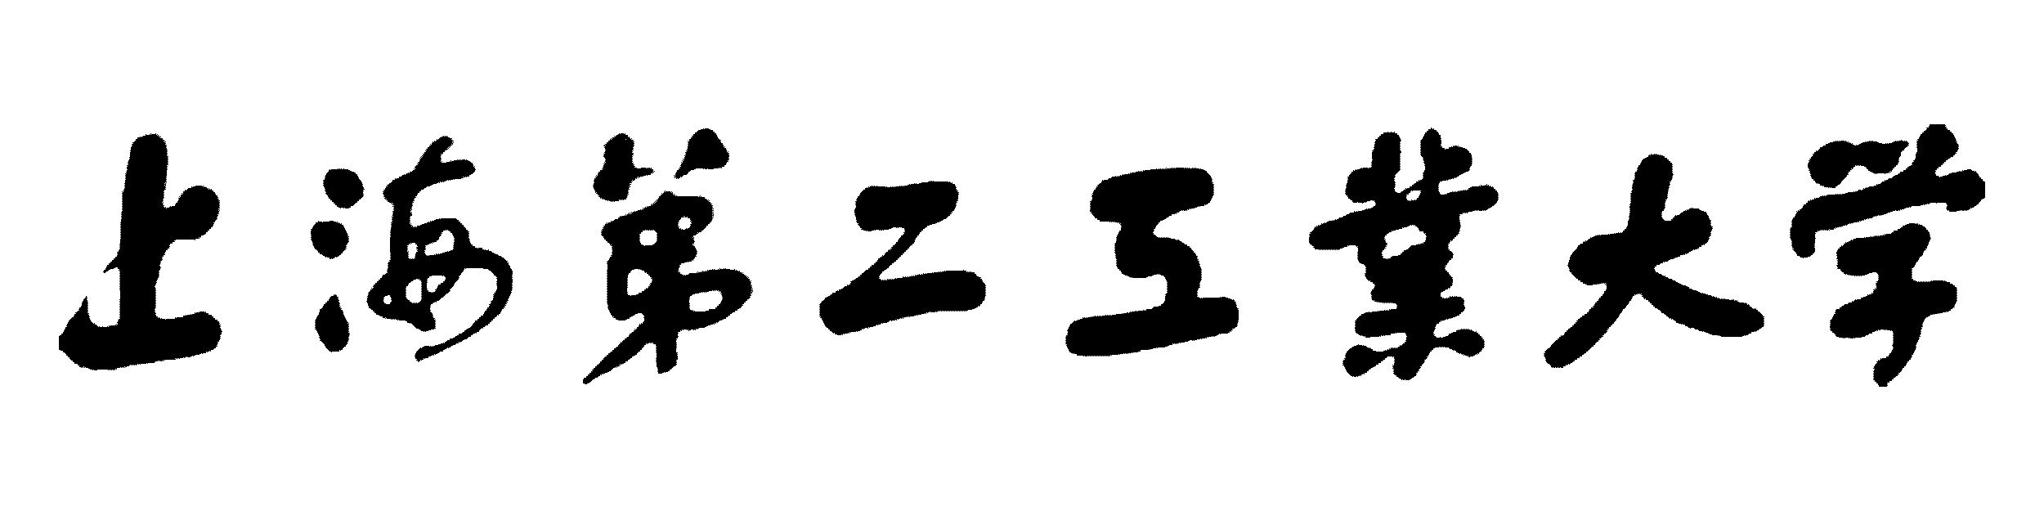

**本科毕业设计（论文）**



题 目：基于摄像头的答题卡自动阅卷器

英文题目：Automatic Marking Device of Answer Card Based on Camera

学 号： 20161110835

姓 名： 邱语

班 级： 16电信A2

专 业： 电子信息工程

学部(院)： 工学部

入学时间： 2016级

指导教师： 杨冠群

日 期： 2020年5月18日

毕业设计（论文）独创性声明

本人所呈交的毕业论文是在指导教师指导下进行的工作及取得的成果。除文中已经注明的内容外，本论文不包含其他个人已经发表或撰写过的研究成果。对本课题的研究做出重要贡献的个人和集体，均已在文中作了明确说明并表示谢意。

作者签名：

日期：2020.5.18

基于摄像头的答题卡自动阅卷器

摘要

随着国家教育事业的发展，提升教师阅卷速度与效率迫在眉睫，为了实现选择题阅卷的自动化，本课题设计了一种基于摄像头的答题卡自动阅卷器，通过在STM32F103芯片板上面安装摄像头拍摄答题卡，将图片存入SD卡并通过读卡器将信息传入PC端，PC端使用MATLAB进行图像处理与分析，与正确答案进行分析匹配，从而识别学号与手写的A、B、C、D选项并计算出成绩。

关键词：摄像头；STM32F103；SD；PC；MATLAB；图像处理与分析

Automatic Marking Device of Answer Card Based on Camera

ABSTRACT

With the reform of national education, it is urgent to improve the speed and efficiency of paper marking. In order to realize the automatic marking of the multiple choice, a camera-based answer card automatic reader is design in the paper.

Based on a camera installed on the STM32F103 chip board, the image of the answer shit could be photographed and then transmitted to PC through the card reader. The PC uses MATLAB to process and analyze the image to match the correct answer. In order to identify the student number and handwritten A, B, C, D options and calculate the score.

Key words: Camera; STM32F103; SD; PC; MATLAB; image processing and analysis

目录

1 绪论 1

1.1 研究背景 1

1.2研究目的与意义 1

1.3 国内外相关研究 2

2 基于摄像头的答题卡自动阅卷器的总体设计 3

2.1 基于摄像头的答题卡自动阅卷器的总体设计 3

2.2 基于摄像头的答题卡自动阅卷器的结构设计 4

3 基于摄像头的答题卡自动阅卷器硬件设计 6

3.1 摄像头的选择 6

3.2 摄像头与开发板的连接 7

3.3 摄像头对拍摄照片信息的采集与SD卡存储 9

4 基于摄像头的答题卡自动阅卷器软件设计 11

4.1 主程序设计 11

4.1.1 STM32F103程序设计 11

4.1.2 MATLAB程序设计 12

4.2 答题卡图像拍摄实现 15

4.3 图像灰度化实现 17

4.4 灰度图像二值化实现 17

4.5 图像滤波实现 18

4.6 图像校正实现 18

4.7 图像标记实现 19

5 系统调试与运行 20

5.1 答题卡准考证、选择题识别调试 20

5.1.1 图像灰度化调试 20

5.1.2 灰度图像二值化调试 21

5.1.3 边缘图像 22

5.1.4 图像滤波调试 22

5.1.5 霍夫变换域 26

5.1.6 最长直线标记 26

5.1.7 图像校正调试 27

5.1.8 标记图像 27

5.1.9 答题卡准考证、选择题识别调试 29

5.2 答题卡手写A、B、C、D选项识别调试 31

5.2.1 图像灰度化调试 32

5.2.2 灰度图像二值化调试 32

5.2.3 边缘图像检测 32

5.2.4 图像滤波调试 32

5.2.5 霍夫变换域 32

5.2.6 最长直线标记 32

5.2.7 图像校正调试 32

5.2.8 答题卡手写A、B、C、D选项识别系统调试 32

6 结论 34

致谢 35

参考文献 36

附录 37

1. 绪论
   1. 研究背景

教育是社会与国家的基石，国家要强盛，社会要发展，必不可能脱离教育。而在进入21世纪之后，随着科技的进步和时代的发展，计算机越来越深入我们生活的方方面面，不断替代着我们的一些重复性工作。

二十一世纪是知识的世纪，是教育的世纪，教育在人生竞争与国家竞争中的比重越来越大，人们越来越重视自己与子女的教育。根据艾宾浩斯遗忘曲线，在尚未遗忘之前的复习对于成绩的提升有重大的好处，所以说在考试过后尽快的反馈非常重要。而当教师在批改作业的时候，选择题的批改总会占用很多时间，特别是英语这种选择题占比非常大的科目绝大部分批改时间都会放在选择题上，这样会延误反馈的时间。当反馈结果出来之后，学生对于考试已经没有太多的印象，这样会对学生的成绩提升造成影响。并且选择题的批改也会占用教师的时间与精力，使得教师无法全身心的投入学生的教育当中。并且人工阅卷不仅工作量大，在长时间阅卷感觉疲劳以后，更是容易出现改卷失误。所以说将人工阅卷变为电子阅卷百利而无一害，具有非常重要的意义。

而在进入21世纪以后，随着电子信息技术的飞速发展，在硬件技术方面为电子阅卷提供了有力的技术支持。当前市面上有两种答题卡阅卷系统，一种为光标阅读机，另一种则是基于PC端图像识别技术的阅卷器。而本课题所研究的基于摄像头的答题卡自动阅卷器则属于第二种阅卷器。基于摄像头的答题卡自动阅卷器相对于光标阅读机具有非常大的优势，首先光标阅读机是基于硬件方面的阅卷器，而基于摄像头的答题卡自动阅卷器是基于软件方面的阅卷器，在通用性上基于摄像头的答题卡自动阅卷器远比光标阅读机要方便。如果答题卡格式需要进行更改，软件的更改无论是成本还是速度都远远优于硬件的更改，这样可以极大的降低答题卡更改的成本，从而增加设备的可重复利用率。基于摄像头的答题卡自动阅卷器相比光标阅读机具有更强的优势，将逐渐取代光标阅读机。

* 1. 研究目的与意义

人工阅卷不仅费时费力，而且在长时间阅卷之后，容易因疲劳而出现失误。而电脑阅卷则不然，不仅速度快，而且几乎不会出错。像选择题批改这种重复性劳动，使用计算机阅卷进行代替，可以说是大势所趋。不仅如此，电脑阅卷可以保证绝对的“公开、公平、公正”，杜绝舞弊，降低改卷人对于试卷的影响，实现绝对的公平。计算机阅卷可以在很短的时间内批改完成，给出成绩，从而实现考试成果的及时反馈。在考生尚未遗忘考试试题之前，将结果进行反馈，根据艾宾浩斯遗忘曲线的相关研究，这样可以有利于加深考生的印象，从而实现成绩的提高，有效的提升教育质量，减小老师的工作量。

但是因为光标阅读器受制于硬件的局限性，基于图像处理与分析技术的阅卷器替代光标阅读器是刻不容缓的，所以本次毕业设计选定了基于摄像头的答题卡自动阅卷器这样一个题目，进行关于答题卡图像处理与分析方面的研究。

* 1. 国内外相关研究

国外对答题卡识别系统的研究要比国内早很多，早在20世纪60年代美国的 Ellis Page等人就开发了能对作文进行自动评分的PEG（Project Essay Grade）系统。[8]到1970年，一些发达国家如欧美开始研制并使用光标阅读机，例如，Remark Office OMR软件是一款阅卷系统主要针对客观题填涂信息进行识别，系统所采用圆形的答题卡填涂区。[1]利用答题卡题号和答案的一致的结构特征来完成填涂信息的识别，并将识别结果存入计算机中。[9]

而在我国直到1988年，我国的山东大学和重庆大学才分别研究出了光标阅读机，并将其运用在高考阅卷上。从时间上看，在自动阅卷的步伐上，我国远远落后于欧美发达国家。

那现在是21世纪，图像处理与分析技术经过数十年的发展，已经较为完善。但是现在在答题卡处理与分析方面的灵活程度上，还是稍有欠缺。因为21世纪的答题卡品种多、差异大，一旦答题卡种类进行更改，答题卡的处理程序也要进行更改，所以现在的答题卡数字图像处理技术还稍有欠缺，需要进一步进行研究。

1. 基于摄像头的答题卡自动阅卷器的总体设计
   1. 基于摄像头的答题卡自动阅卷器的总体设计

本课题设计制作的这种基于摄像头的答题卡自动阅卷器主要包含野火2.8寸触摸液晶屏、OV7725摄像头带FIFO AL422B、SD卡以及SD卡读卡器。基于摄像头的答题卡自动阅卷器的整体功能框图如图2-1所示。

图2-1 基于摄像头的答题卡自动阅卷器的总体功能框图

OV7725摄像头带FIFO AL422B

STM32F103开发板

SD卡

野火2.8寸触摸液晶屏

PC端MATLAB

得出成绩

SD卡读卡器

识别填涂的答题卡学号、选择题与手写的A、B、C、D选项

本课题设置的基于摄像头的答题卡自动阅卷器硬件部分是由STM32F103野火开发板为核心连接OV7725摄像头带FIFO AL422B、SD卡、野火2.8寸触摸液晶屏组成的。通过野火2.8寸触摸液晶屏观察摄像头是否已经对准目标，在摄像头对准目标之后，按下K1键将拍摄到的图片储存在SD卡之中。之后将SD卡取出，放入SD卡读卡器中读取图片。运行MATLAB进行答题卡图片的数字图像处理与分析，对答题卡图片进行图像灰度化、灰度图像二值化、图像滤波、图像校正等操作，最后通过比对预先输入进去的正确答案，从而得出答题卡成绩。

* 1. 基于摄像头的答题卡自动阅卷器的结构设计

基于摄像头的答题卡自动阅卷器的结构是由摄像头部分、SD卡读卡器部分、MATLAB部分等组成。

1. 摄像头部分，OV7725摄像头带FIFO AL422B与STM32F103开发板进行连接，对答题卡进行拍摄。
2. SD卡读卡器部分，SD卡与SD卡读卡器部分负责将SD卡中所存储的照片上传到MATLAB中。
3. MATLAB部分，将拍摄到的图像进行图像灰度化、灰度图像二值化、图像滤波、图像校正，得出答题卡所填涂学号、分析出手写的A、B、C、D英文字母、最后得出答题卡分数。

本课题设计制作的基于摄像头的答题卡自动阅卷器如图2-2和图2-3所示。

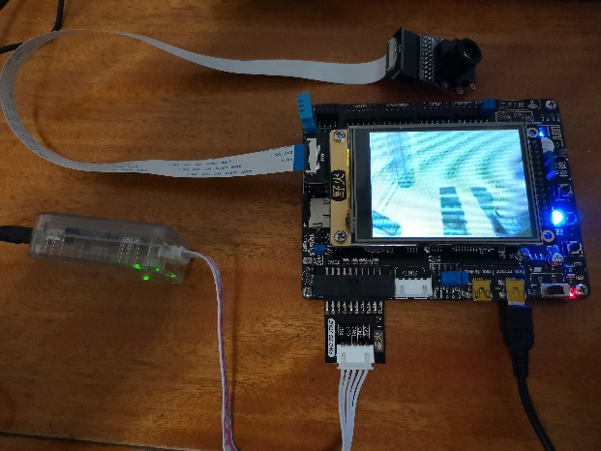

图2-2 基于摄像头的答题卡自动阅卷器实物图

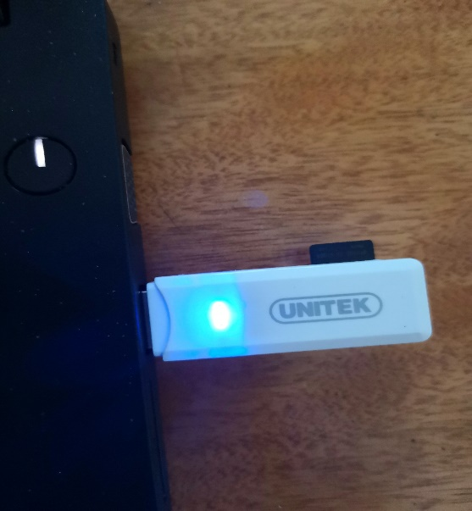

图2-3 SD卡读卡器部件实物图

1. 基于摄像头的答题卡自动阅卷器硬件设计
   1. 摄像头的选择

阐述对摄像头的具体要求：

方案一：摄像头OV7725，24帧每秒，30万像素，640*480分辨率，低照明度好，制作复杂，没有模拟输出，视场角更大，在低照度、弱光线的情况下比OV7670的拍摄效果更好。

方案二：摄像头OV7725带FIFO AL422B，24帧每秒，30万像素，640*480分辨率，低照度好，制作复杂，没有模拟输出，视场角更大，在低照度、弱光线的情况下比OV7670的拍摄效果更好。带FIFO的OV7725摄像头相比于不带FIFO的OV7725摄像头多了个3M的缓存，可将摄像头采集到的数据暂存在FIFO的缓存中，使用时读取缓存于FIFO中的图像数据即可，这样可以减少对STM32F103野火开发板采集图像数据时对MCU速度的要求。将图像传感器和图像缓冲器件AL422B有机结合，解决了STM32F103野火开发板图像采集的速度问题，打破了瓶颈。

方案三：摄像头OV7670，30帧每秒，成本低，制作简单，带模拟输出。

方案四：摄像头OV7670带FIFO AL422B，30帧每秒，成本低，制作简单，带模拟输出。带FIFO的OV7725摄像头相比于不带FIFO的OV7725摄像头多了个3M的缓存，可将摄像头采集到的数据暂存在FIFO的缓存中，使用时读取缓存于FIFO中的图像数据即可，这样可以减少对STM32F103野火开发板采集图像数据时对MCU速度的要求。将图像传感器和图像缓冲器件AL422B有机结合，解决了STM32F103野火开发板图像采集的速度问题，打破了瓶颈。

本课题基于摄像头的答题卡自动阅卷器使用STM32F103野火开发板和摄像头连接作为移动端，需要一个拍照效果更好，对芯片处理压力更小的摄像头部件。 对比以上四种方案可以得知，摄像头OV7725和摄像头OV7670进行比较，摄像头OV7725拍照效果更好。不带FIFO AL422B的摄像头OV7725和带FIFO AL422B的摄像头OV7725进行比较，带FIFO AL422B的摄像头比不带的多了个3M的缓存，可将采集的数据暂存在这个缓存中，使用时读取缓存中的图像数据即可，因此可减少对单片机采集图像数据时对MCU速度的要求。将图像传感器和图像缓冲器件AL422B有机结合，解决了低端单片机图像采集的速度瓶颈问题。

综合上述，本课题的摄像头选择了摄像头OV7725带FIFO AL422B这一型号。摄像头OV7725带FIFO AL422B这一型号相比于其他三种方案完美的符合了本课题拍摄效果更好和对芯片处理压力更小这两个要求，有效的解决了STM32F103野火开发板图像采集的速度瓶颈问题。

* 1. 摄像头与开发板的连接

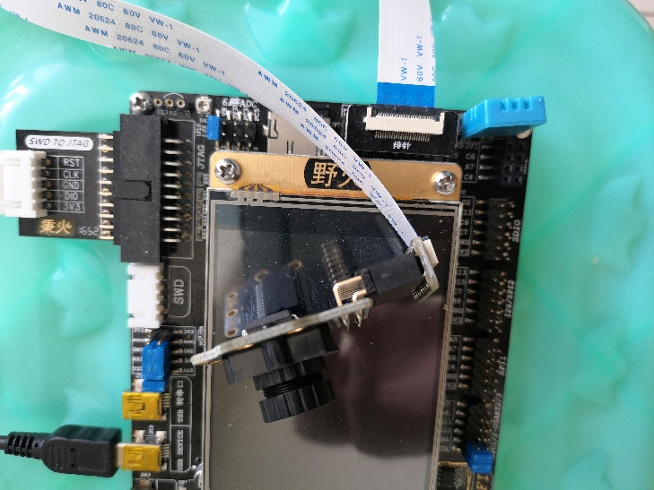

图3-1 摄像头与开发板连接实物图

本课题使用的摄像头型号为OV7725带FIFO AL422B，其中包含有FIFO，所以使用芯片驱动摄像头时，需要协调好FIFO与OV7725传感器的关系。正确的通过它们的混合引脚来控制就可以将拍摄到的图片传回芯片处理，其引脚见表3-1，OV7725摄像头与STM32F103野火开发板之间对应引脚的连接如表3-2所示。

依据表3-1以及表3-2中OV7725摄像头与STM32F103野火开发板的连接位置，可以在程序中控制使能引脚和场同步信号引脚来控制摄像头的工作情况，按照意愿打开或关闭摄像头，接收相应信号引脚传输的信息。从而使OV7725摄像头和STM32F103野火开发板硬件进行连接，配合程序代码进行工作。

表 3-1 OV7725带FIFO AL422B摄像头引脚列表

|  |  |  |
| --- | --- | --- |
| 管脚名称 | 管脚关系 | 管脚描述 |
| OE | FIFO的OE引脚 | 数据输出使能，低电平有效 |
| RRST | FIFO的RRST引脚 | 读指针复位信号，低电平有效 |
| RCLK | FIFO的RCK引脚 | 数据输出同步时钟 |
| VSYNC | OV7725 的 VSYNC 引脚 | 场同步信号 |
| WRST | FIFO 的 WRST 引脚 | 写指针复位信号，低电平有效 |
| WEN | 与下面的 HREF 共同组成与非门的输入 | 与 HREF 共同控制 FIFO 的 WE 引脚，WEN 与 HREF 同时为高电平时，WE 为低电平，OV7725 可以向 FIFO 写入数据 |
| HREF | OV7725 的 HREF 引脚 | 行同步信号 |
| DO[0:7] | FIFO 的 DO[0:7]引脚 | 数据输出引脚 |
| SIO_C | OV7725 的 SCL 引脚 | SCCB 总线的时钟线 |
| SIO_D | OV7725 的 SDA 引脚 | SCCB 总线的数据线 |

表3-2 OV7725摄像头引脚与STM32F103野火开发板引脚对应接口

|  |  |
| --- | --- |
| 摄像头引脚标志 | STM32F103野火开发板 |
| 3V3 | 3V3 |
| D0 | PB8 |
| OE | PA3 |
| D1 | PB9 |
| RRST | PA2 |
| D2 | PB10 |
| RCLK | PC5 |
| D3 | PB11 |
| NC | NC |
| D4 | PB12 |
| VSYNC | PC3 |

续表3-2

|  |  |
| --- | --- |
| 摄像头引脚标志 | STM32F103野火开发板 |
| D5 | PB13 |
| WRST | PC4 |
| D6 | PB14 |
| WEN | PD3 |
| D7 | PB15 |
| HR | NC |

|  |  |
| --- | --- |
| SCL | PC6 |

|  |  |
| --- | --- |
| GND | GND |
| SDA | PC7 |

* 1. 摄像头对拍摄照片信息的采集与SD卡存储

本课题基于摄像头的答题卡自动阅卷器使用了OV7725摄像头与野火2.8寸触摸液晶屏。因为本课题摄像头是30万像素的，也就是说本课题 OV7725摄像头配置为480*640分辨率，其一帧图像大小由数学可以计算得出为 480*640*2=614400字节。而OV7725带FIFO AL422B摄像头从官方文件中可以看出容量为393216 字节，FIFO 的容量不足以直接存储一帧这样的图像。因此，当 OV7725 往 FIFO 写数据的时候，STM32 端要同时读取数据，确保在 OV7725 覆盖旧数据的之前，STM32 端已经把这部分数据读取出来了。另外从表3-1可以看出与 HREF 共同控制 FIFO 的 WE 引脚，WEN与HREF同时为高电平时，WE为低电平，OV7725可以向 FIFO 写入数据，而DO[0:7]引脚则是FIFO 的数据输出引脚。

1. 基于摄像头的答题卡自动阅卷器软件设计
   1. 主程序设计

4.1.1 STM32F103程序设计

首先启动Keil uVision5，程序进行液晶初始化、挂载SD文件系统、寄存器初始化、配置摄像头参数组、设置图像采样及模式大小、设置液晶扫描模式、检测按键K1等程序。STM32F103野火开发板执行各个模块程序的初始化，之后由OV7725摄像头带FIFO AL422B进行拍摄。野火2.8寸触摸液晶屏显示OV7725摄像头所传送至屏幕的画面，并且检测STM32F103野火开发板K1键是否被按下。如果按下K1键，将图像拍摄并存入SD卡。如果未按下K1键，回到野火2.8寸触摸液晶屏显示OV7725摄像头所传送至屏幕的画面。答题卡拍摄完毕后，使用SD卡读卡器读取并上传于电脑上面特定的文件夹。基于摄像头的答题卡自动阅卷器软件STM32F103野火开发板部分主流程图如图4-1所示。

图4-1 STM32F103野火开发板部分程序流程图

开始

各模块初始化

结束

是否按下K1键

图像拍摄并被存入SD卡

是

否

检测摄像头OV7725寄存器是否初始化成功

是

否

4.1.2 MATLAB程序设计

首先启动MATLAB，MATLAB程序将存放入PC端特殊文件夹的图像进行图像灰度化、灰度图像二值化，进行边缘图像检测为之后的位置坐标判定提供准备，进行图像滤波，从而消除图像中的各种噪音干扰。对图像进行校正，从而方便计算机进行处理。进行最长直线检测，从而便于填涂选项的位置判定。识别答题卡准考证号、识别听力选择题、阅读选择题、判断手写的A、B、C、D选项并判断对错与计算分数。基于摄像头的答题卡自动阅卷器MATLAB程序主流程图如图4-2所示。

图4-2 MATLAB程序流程图

开始

结束

最长直线检测

灰度图像二值化

图像校正

识别听力选择题、阅读选择题并判断对错与计算分数

识别答题卡准考证号

判断手写的A、B、C、D选项并判断对错与计算分数

图像灰度化

图像滤波

边缘图像检测

* 1. 答题卡图像拍摄实现

本课题通过在Keil uVision5上面编写程序并烧录于STM32F103野火开发板中从而实现通过OV7725摄像头带FIFO AL422B拍摄答题卡图片并将拍摄的答题卡图片通过SD卡读卡器转移到PC端指定的文件夹中。

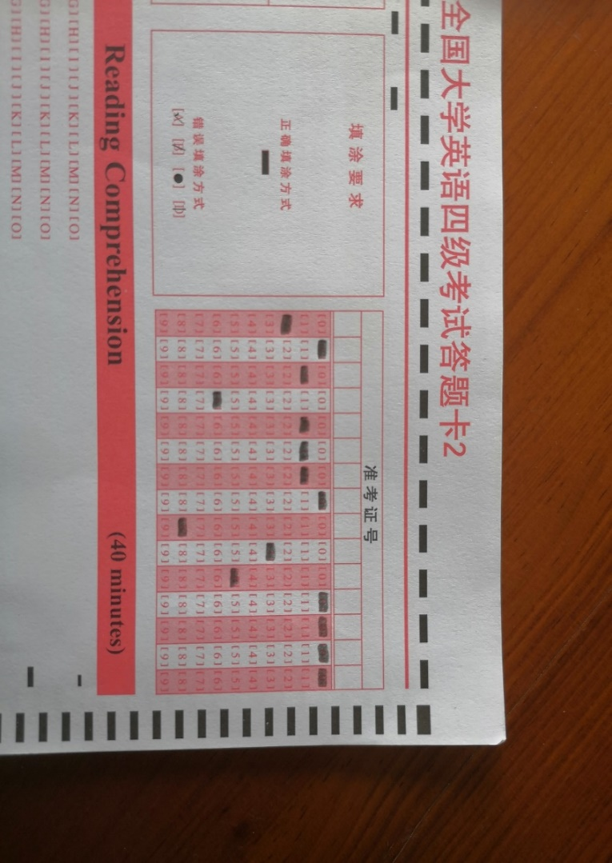

图4-3 答题卡准考证号识别所用原型图

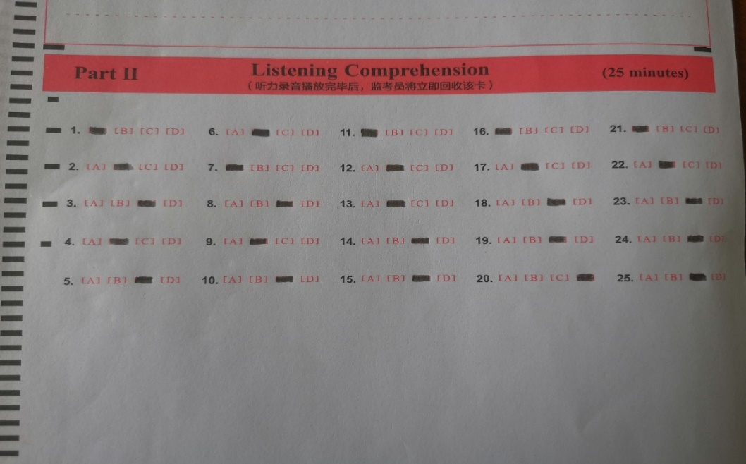

图4-4 答题卡听力选择题识别所用原型图

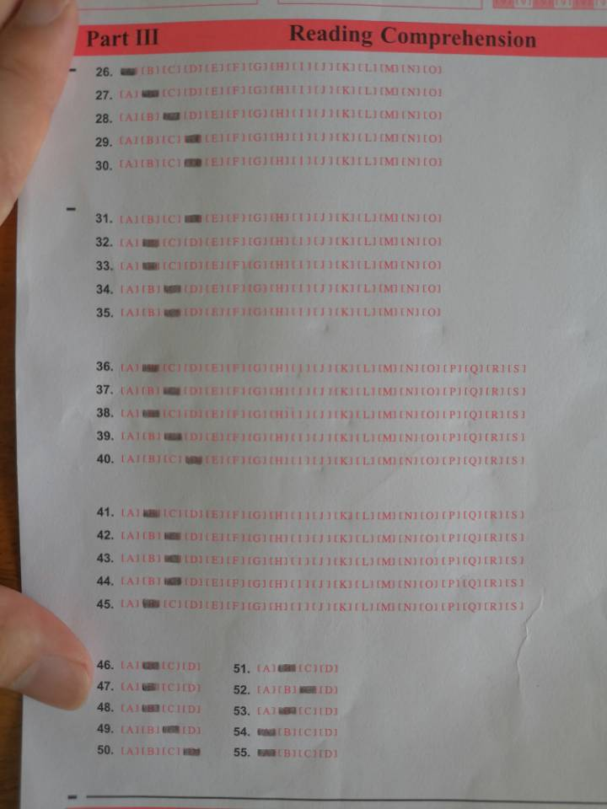

图4-5 答题卡阅读选择题识别所用原型图

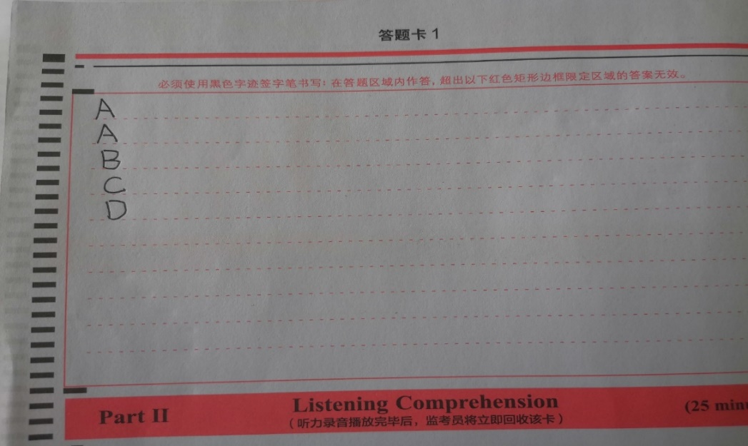

图4-6 答题卡手写A、B、C、D识别所用原型图

上述图4-3、图4-4、图4-5、图4-6分别用来识别答题卡准考证学号、听力选择题答案、阅读选择题答案以及手写的A、B、C、D选项的原型图。图4-3、图4-4、图4-5都是使用2B铅笔进行填图的答题卡，通过标记最长直线，标记图像，确定答题卡选择题位置并进行识别。图4-6是用来识别答题卡手写A、B、C、D的，本课题是用的BP神经网络识别的方式进行的识别，通过对笔迹进行分析从而识别答题卡手写A、B、C、D选项。

* 1. MATLAB图像灰度化实现

通过MATLAB对拍摄的答题卡进行图像处理与分析第一步就是将拍摄的图像灰度化，因为将拍摄的图片灰度化进行储存能显著减少占用的内存空间，并且能提高MATLAB进行图像处理与分析时候的速度。通过图像灰度化，从而减少内存空间与提升图像处理的速度。

通过STM32F103野火开发板OV7725摄像头带FIFO AL422B拍摄答题卡图片并储存于PC端指定文件夹中，之后将图片灰度化处理以便于检测识别。本课题主要采用加权平均值法对OV7725摄像头带FIFO AL422B拍摄到的答题卡图片进行灰度化处理，从拍摄到的答题卡图片中分别取R、G、B这种三原色的像素值经过加权求和得到灰度图的亮度值。因为现实生活中，人的眼睛对三原色中的绿色(G)最为敏感，对红色(R)的敏感度稍次，对蓝色(B)最不敏感。所以本课题的加权平均的系数满足G>R>B。

加权平均值法公式：

$Gray=0.3*R+0.58*G+0.12*B$（4.1）

最大值法公式：

$Gray=Max(R,G,B)$（4.2）

平均值法公式：

$Gray=(R+G+B)/3$（4.3）

本课题识别答题卡准考证号、识别听力选择题填涂、识别阅读选择题填涂、识别手写的A、B、C、D选项，MATLAB中识别答题卡准考证号灰度阈值选择为168.9885、识别听力选择题填涂灰度阈值选择为132.6、识别阅读选择题填涂灰度阈值选择为183.6、识别手写的A、B、C、D选项灰度阈值选择为158.1。

* 1. MATLAB灰度图像二值化实现

通过MATLAB对拍摄的答题卡进行图像处理与分析第二步就是灰度图像二值化，灰度图像二值化可以使图像变得简单，不仅可以使得进行后续图像处理分析步骤时候的数据量变小，而且还可以凸显出人们感兴趣的目标的轮廓。其次，图像的二值化是图像处理与分析时候的基本步骤，要进行二值图片的图像处理与分析。首先要把灰度图像进行二值化，从而得到二值化图像。所以数字图像与分析第二步是灰度图像二值化。

而图像二值化的关键技术之一便是阈值的选取。对于灰度图像而言，因为要将要处理的目标和图片背景进行分隔，所以要选择一个或若干个灰度值T（0<=T<=255）也就是阈值进行图像二值化。

如果像素点的灰度小于阈值，则将颜色值记为“0”，如果像素点的灰度大于阈值，则将颜色值记为“1”。这样就可以得到只包含黑白二色的二值图像。

图像二值化处理表达式：

$f\left(x,y\right)=\left\{\begin{aligned} 0, f\left(x,y\right)<T \\ 255, f\left(x,y\right)≥T\end{aligned}\right.$（4.4）

本课题识别答题卡准考证号、识别听力选择题填涂、识别阅读选择题填涂、识别手写的A、B、C、D选项，MATLAB中识别答题卡准考证号阈值选择为0.6627、识别听力选择题填涂阈值选择为0.52、识别阅读选择题填涂阈值选择为0.72、识别手写的A、B、C、D选项阈值选择为0.62。

* 1. MATLAB图像滤波实现

本课题通过MATLAB对答题卡进行图像数字处理与分析第三步就是图像滤波，因为图像滤波可以有效减少图像的噪声，使图像处理分析的准确率增强。所以数字图像与分析第三步一定是图像滤波。

本课题图像滤波采用了中值滤波法、高斯滤波发、均值滤波法。中值滤波法是将图片中像素的灰度值进行排序后取中位数灰度值作为中心像素。中值滤波法可以有效消除答题卡图像的随机噪声。高斯滤波不仅是一种线性的，而且还是一种平滑的滤波，对于消除高斯噪声有非常好的效果。均值滤波使用了线性的方法，将整个窗口范围内的像素值进行平均化，从而达到去除噪声的目的。均值滤波本身存在较大的、难以更正的缺陷，正是这种难以更正的缺陷导致均值滤波对于图像细节无法做到很好的保护。虽然均值滤波这种滤波方法本身对于图像去除了噪音，但是同时也破坏了图像的细节部分，而细节才是一个图像进行识别的价值所在，破坏细节会使图像变得模糊，总的来说均值滤波没有做到很好地去除噪声点。从总体的表现来看，均值滤波对去除高斯噪声表现较好，对去除椒盐噪声表现较差。

高斯滤波公式：

（4.5）

* 1. MATLAB图像校正实现

本课题通过MATLAB对答题卡进行图像数字处理与分析第四步就是图像校正。

本课题对答题卡图像进行的校正处理主要是图像旋转，为MATLAB后续的检验和识别提供方便。本课题采用的思路是计算答题卡的倾斜角度，根据倾斜角度对答题卡图像进行旋转校正。本课题主要采用Hough变化进行答题卡直线的检测，从而进行定位并计算倾斜角度，校正答题卡图像。

* 1. MATLAB图像标记实现

本课题通过MATLAB对答题卡进行图像数字处理与分析第五步就是图像标记，使用横向网格线和竖向网格线对填涂的选项方框和总的选项方框进行标记，判断填涂选项方框所在位置，从而实现最后的答题卡选择题成绩判断和准考证识别。

1. 系统调试与运行
   1. 答题卡准考证、选择题识别调试
      1. 图像灰度化调试

通过MATLAB对原图像进行图像灰度化，使图像变为灰度图像。本课题识别答题卡准考证号、识别听力选择题填涂、识别阅读选择题填涂、识别手写的A、B、C、D选项，因为上述四次识别所用图片都不相同，所有分别设置了灰度阈值。

加权平均值法公式：

$Gray=0.3*R+0.58*G+0.12*B$（5.1）

最大值法公式：

$Gray=Max(R,G,B)$（5.2）

平均值法公式：

$Gray=(R+G+B)/3$（5.3）

我通过MATLAB进行12次尝试之后发现识别答题卡准考证号阈值选择为0.6627、识别听力选择题填涂阈值选择为0.52、识别阅读选择题填涂阈值选择为0.72、识别手写的A、B、C、D选项阈值选择为0.62，这么选择阈值的情况下效果最好，所以最终对四张图片分别采用了这四个阈值。而根据公式阈值*255就是灰度阈值，所以灰度阈值选择了下面四个数字。

MATLAB中识别答题卡准考证号灰度阈值选择为168.9885、识别听力选择题填涂灰度阈值选择为132.6、识别阅读选择题填涂灰度阈值选择为183.6、识别手写的A、B、C、D选项灰度阈值选择为158.1。

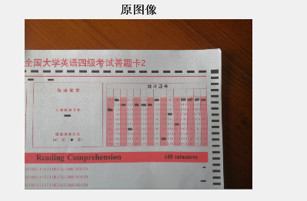

图5-1 答题卡准考证原图像

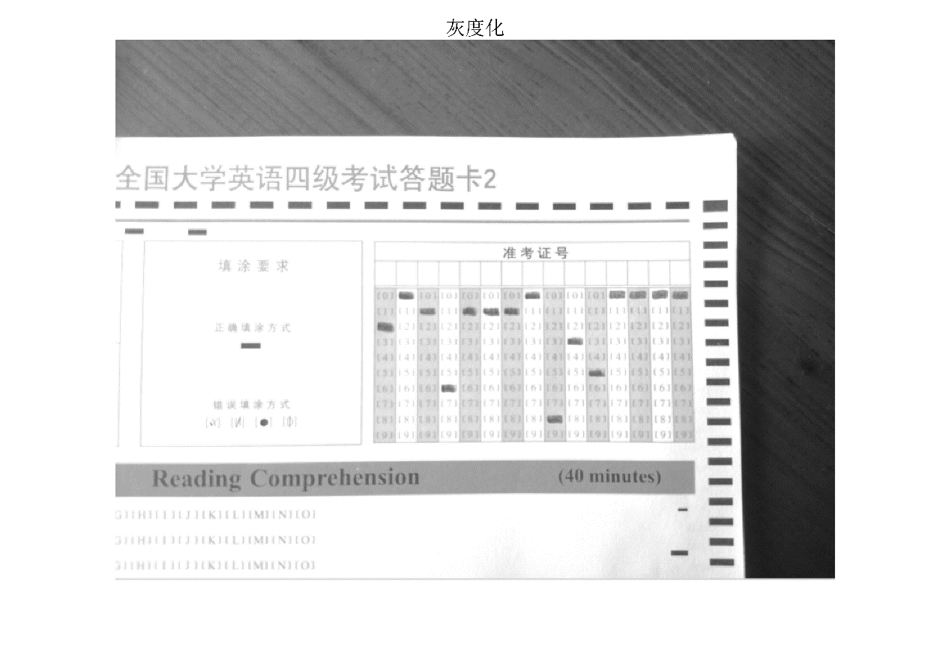

图5-2 答题卡准考证灰度化图像

* + 1. 灰度图像二值化调试

通过MATLAB对灰度图像进行图像二值化。本课题识别答题卡准考证号、识别听力选择题填涂、识别阅读选择题填涂、识别手写的A、B、C、D选项，因为上述四次识别所用图片都不相同，所有分别设置了阈值。

根据公式图像二值化处理表达式：

$f\left(x,y\right)=\left\{\begin{aligned} 0, f\left(x,y\right)<T \\ 255, f\left(x,y\right)≥T\end{aligned}\right.$（5.4）

我通过MATLAB进行12次尝试之后发现四张答题卡的图片中这四个阈值二值化效果最好，所以最终对四张图片分别采用了下面这四个阈值。

MATLAB中识别答题卡准考证号阈值选择为0.6627、识别听力选择题填涂阈值选择为0.52、识别阅读选择题填涂阈值选择为0.72、识别手写的A、B、C、D选项阈值选择为0.62。

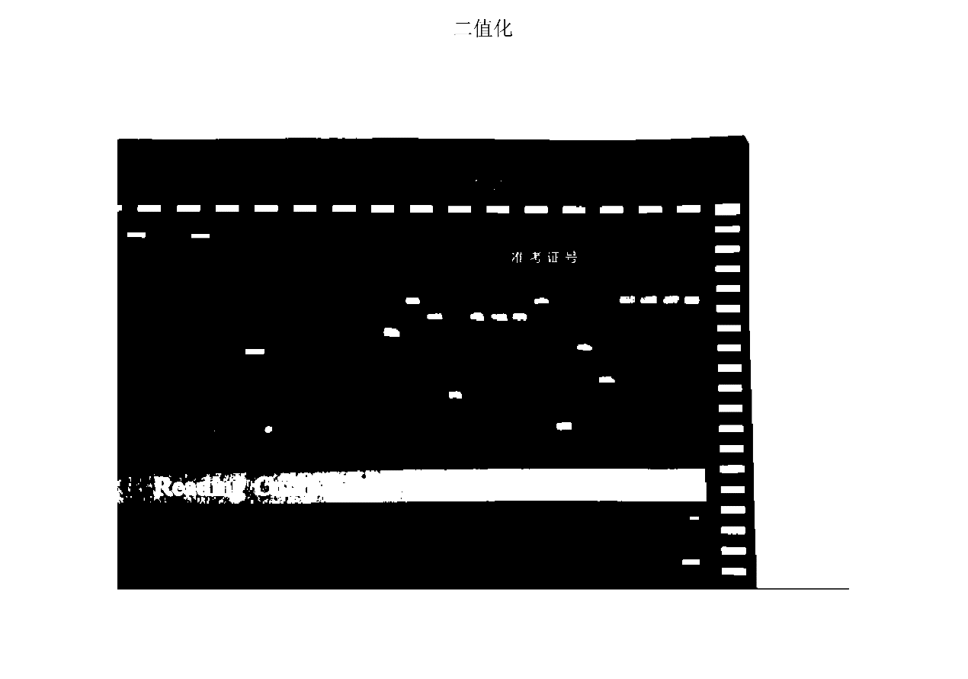

图5-3 答题卡准考证二值化图像

* + 1. 边缘图像检测

通过MATLAB对二值化图像进行边缘检测，从而为位置判定做准备。

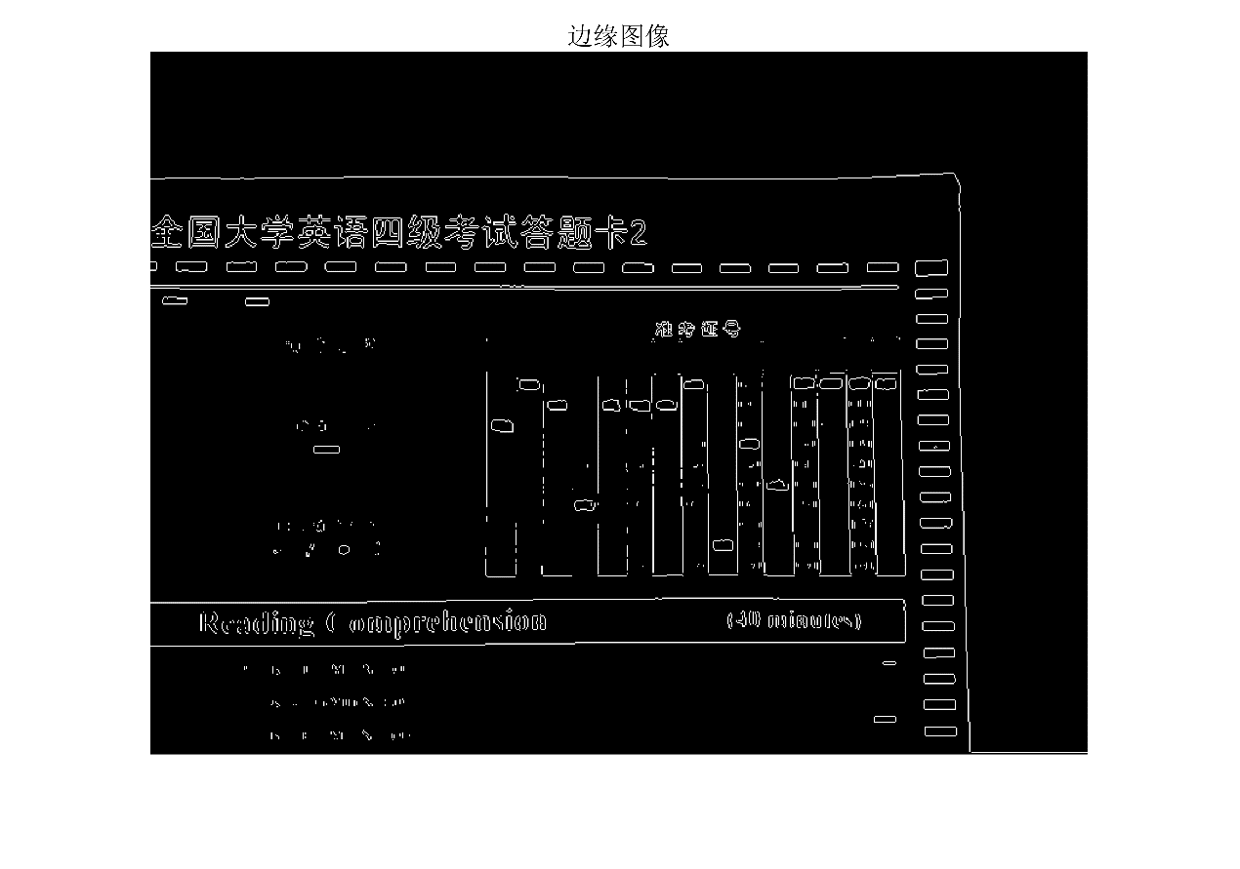

图5-4 答题卡准考证边缘图像检测

* + 1. 图像滤波调试

二值化前对图像进行滤波调试，分别使用了中值滤波法、均值滤波法、高斯滤波法，在二值化后对图片也进行了滤波。高斯滤波不仅是一种线性的，而且还是一种平滑的滤波，对于消除高斯噪声有非常好的效果。均值滤波使用了线性的方法，将整个窗口范围内的像素值进行平均化，从而达到去除噪声的目的。均值滤波本身存在较大的、难以更正的缺陷，正是这种难以更正的缺陷导致均值滤波对于图像细节无法做到很好的保护。虽然均值滤波这种滤波方法本身对于图像去除了噪音，但是同时也破坏了图像的细节部分，而细节才是一个图像进行识别的价值所在，破坏细节会使图像变得模糊，总的来说均值滤波没有做到很好地去除噪声点。从总体的表现来看，均值滤波对去除高斯噪声表现较好，对去除椒盐噪声表现较差。

高斯滤波公式：

$G\left(u,v\right)=\left(\frac{1}{2πσ^{2}}\right)*e^{-(u^{2}+v^{2})/(2σ^{2})}$（5.5）

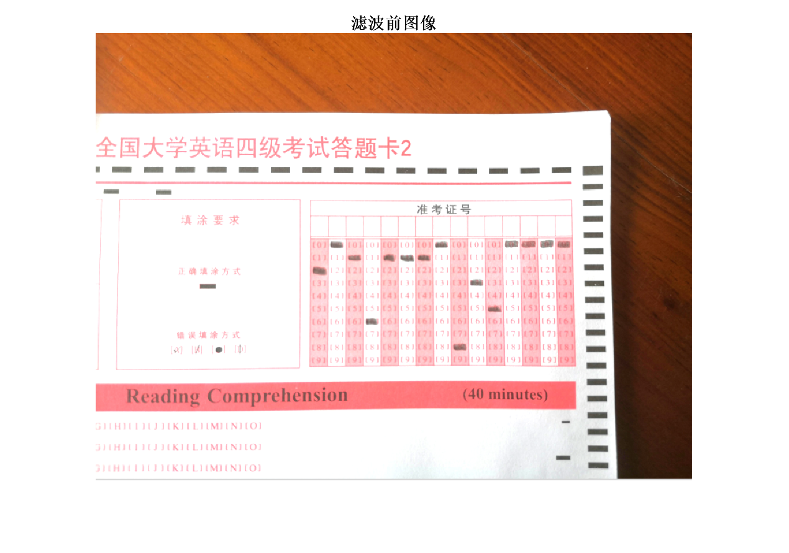

图5-5 答题卡准考证滤波前图像

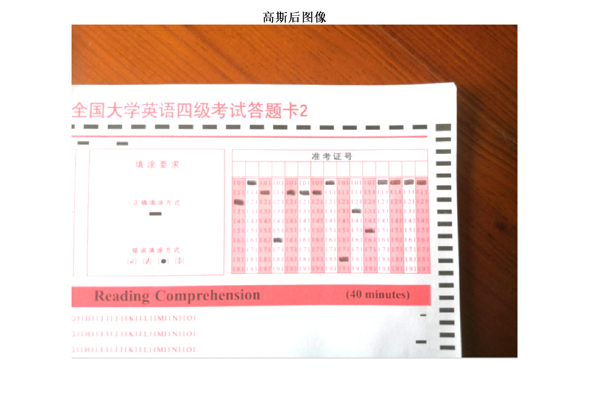

图5-6 答题卡准考证高斯滤波图像

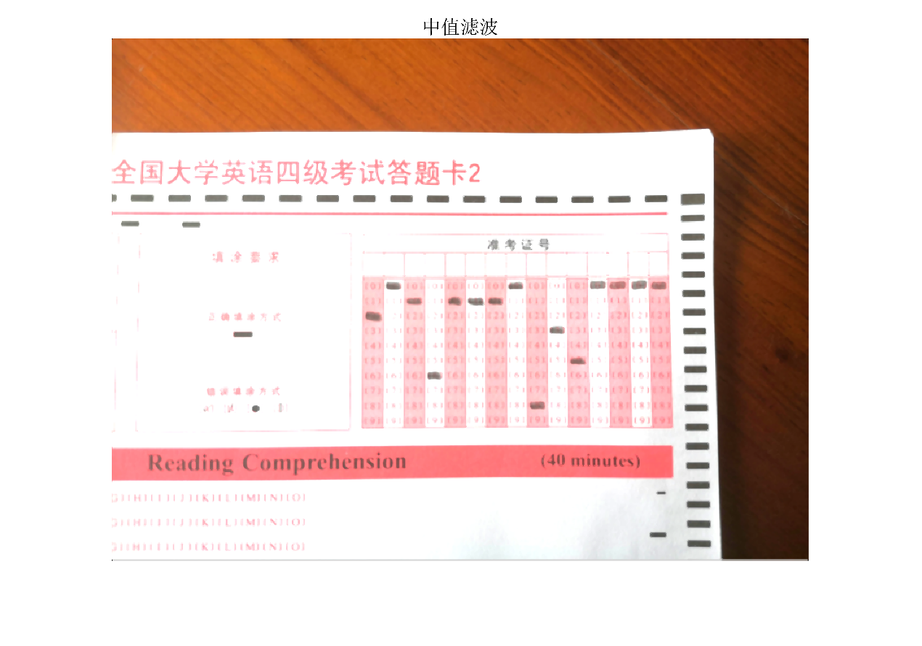

图5-7 答题卡准考证中值滤波图像

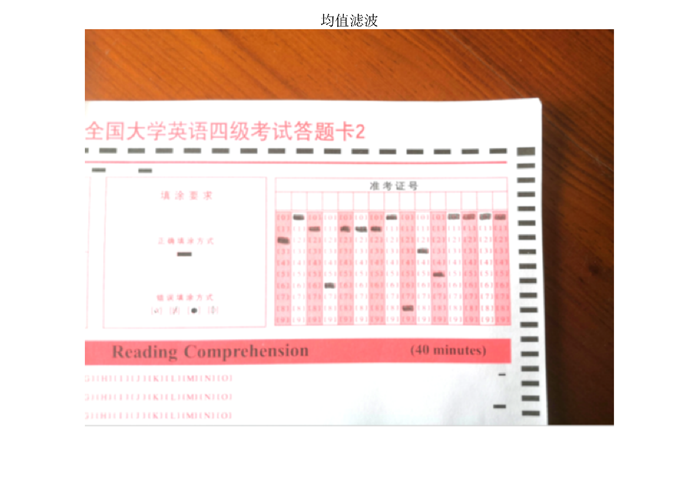

图5-8 答题卡准考证均值滤波图像

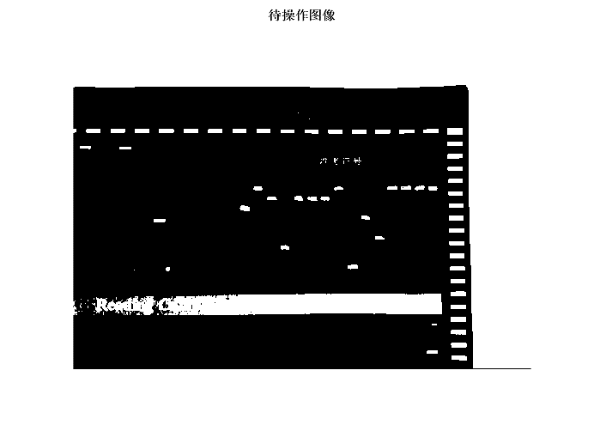

图5-9 答题卡准考证二值化后待滤波图像

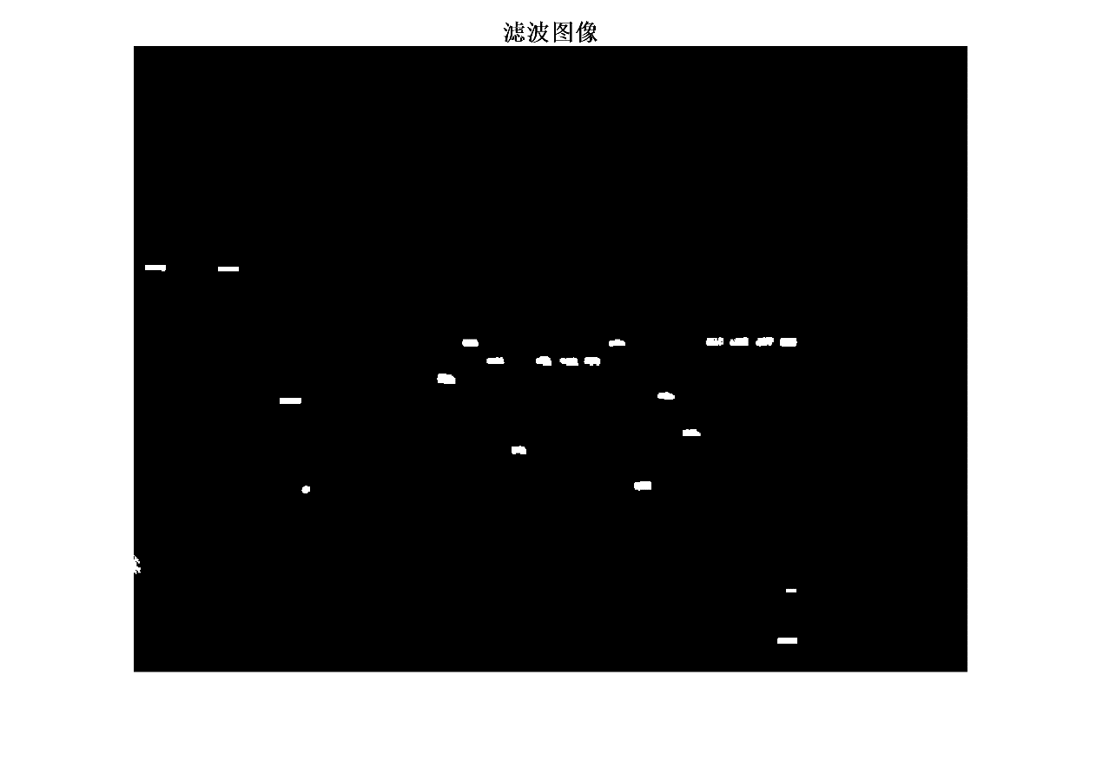

图5-10 答题卡准考证二值化后高斯滤波图像

* + 1. 霍夫变换域

霍夫变换在计算机领域主要是用来识别并且找出图片中物件的特征，例如：图片中的线条。他具有大致如下的算法流程，在图片中给定一个物件、要识别的形状的种类，霍夫变换算法会在参数空间中执行投票来决定物体的形状，而这是由累加空间里的局部最大值来决定。之所以使用霍夫变换域是为了通过直线来确定答题卡填涂选项位置。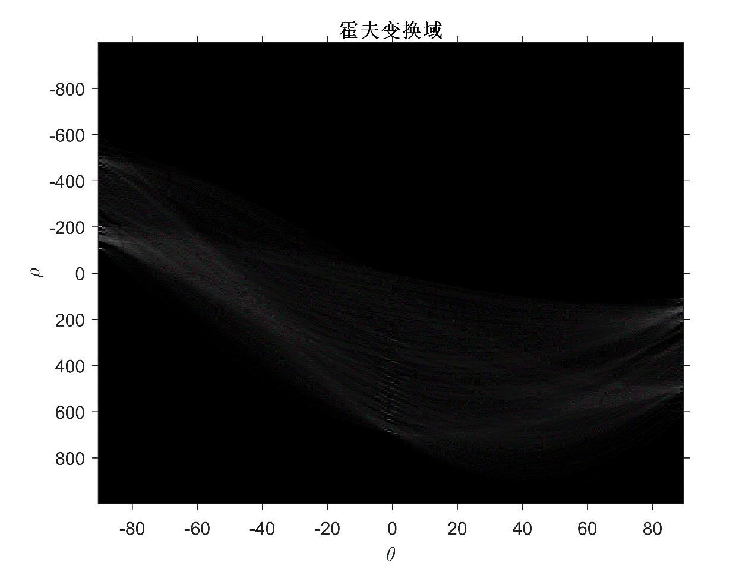

图5-11 答题卡准考证霍夫变换域图像

* + 1. 最长直线标记

通过寻找答题卡最长直线标记从而实现对答题卡填涂选项所在位置的确定。为识别填涂选项信息提供必要的帮助。

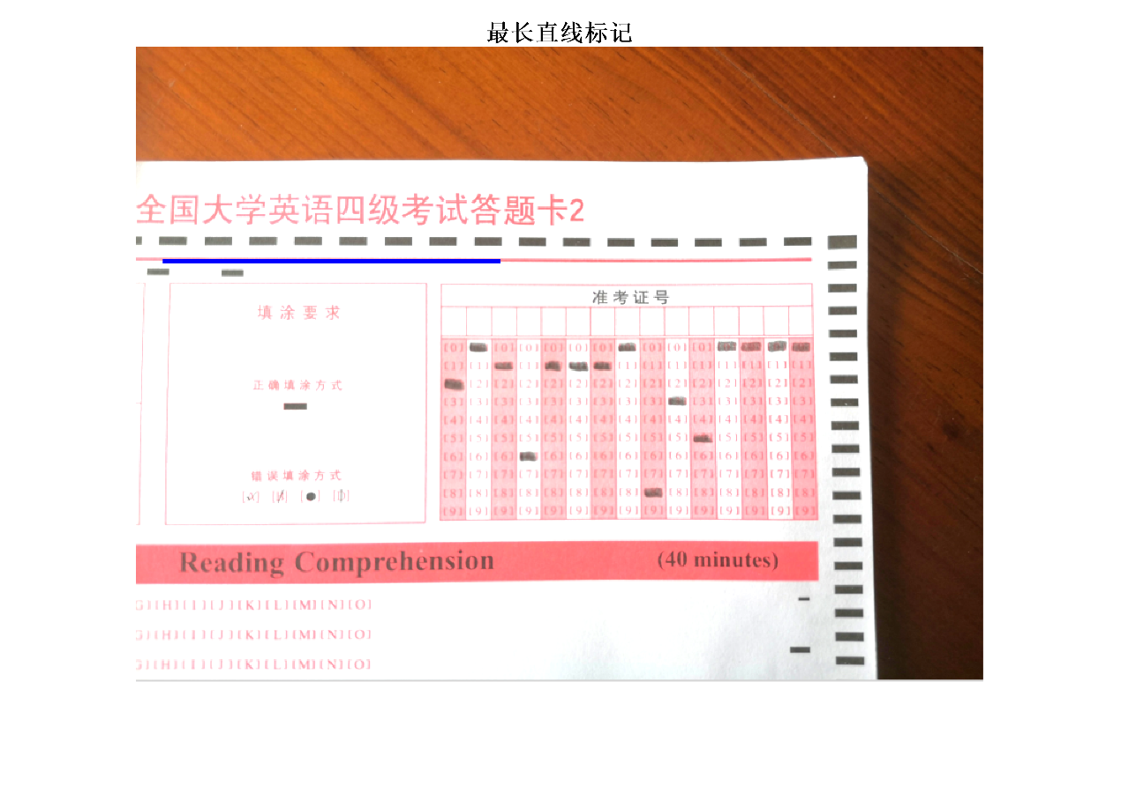

图5-12 答题卡准考证最长直线标记图像

* + 1. 图像校正调试

对倾斜的图像进行校正，从而使倾斜图像不再倾斜，便于计算机的识别和人员的观看。

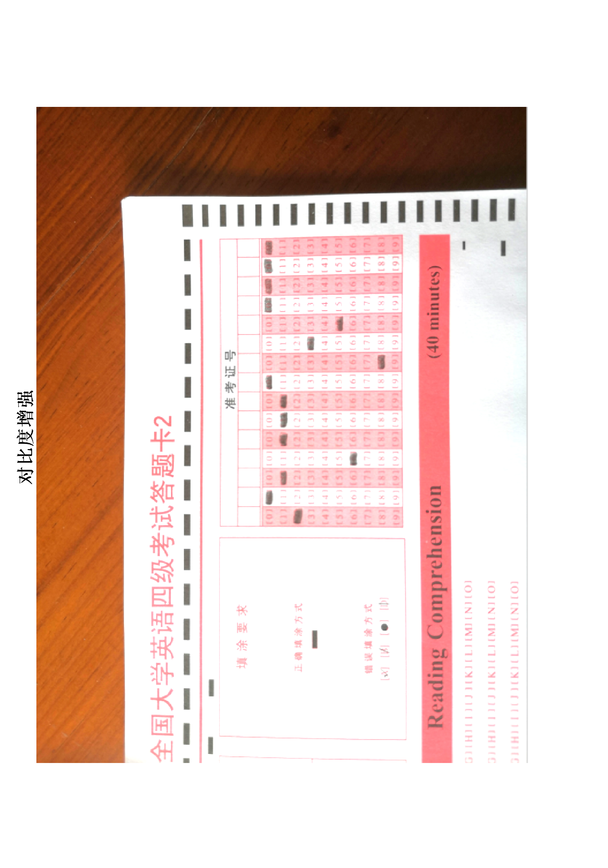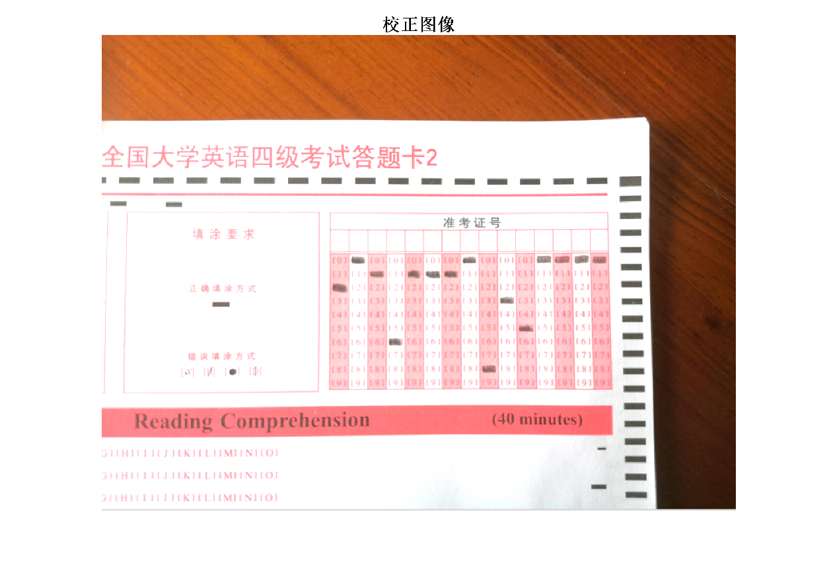

图5-13 答题卡准考证校正图像

* + 1. 标记图像

使用横向网格线和竖向网格线对填涂的选项方框和总的选项方框进行标记，判断填涂选项方框所在位置，从而实现最后的答题卡选择题成绩判断和准考证识别。

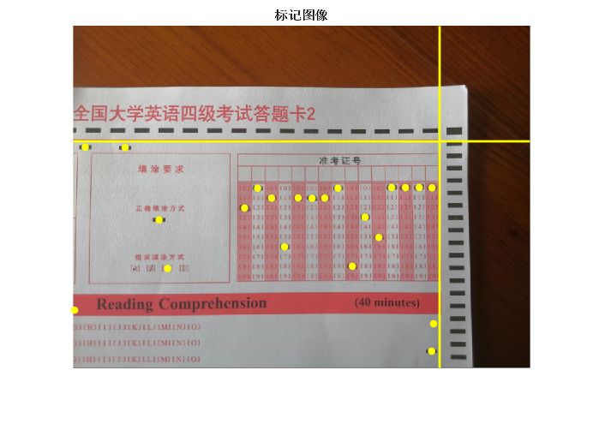

图5-14 答题卡准考证标记图像

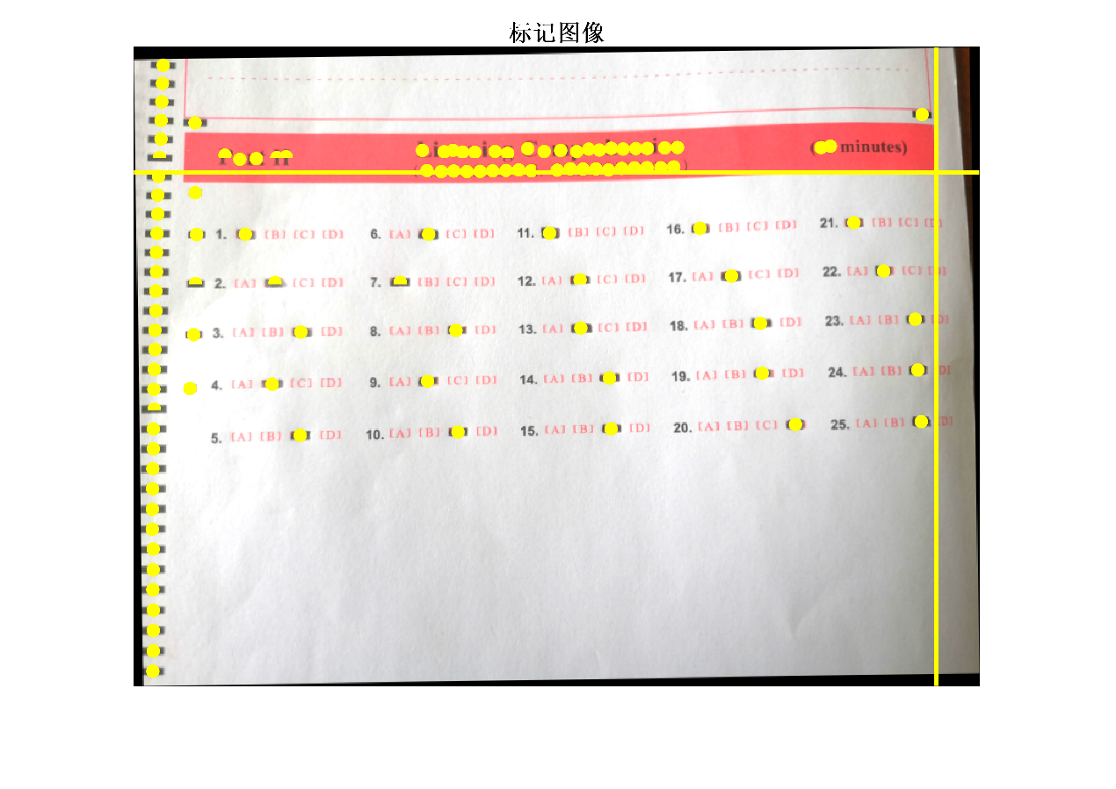

图5-15 答题卡听力选择题标记图像

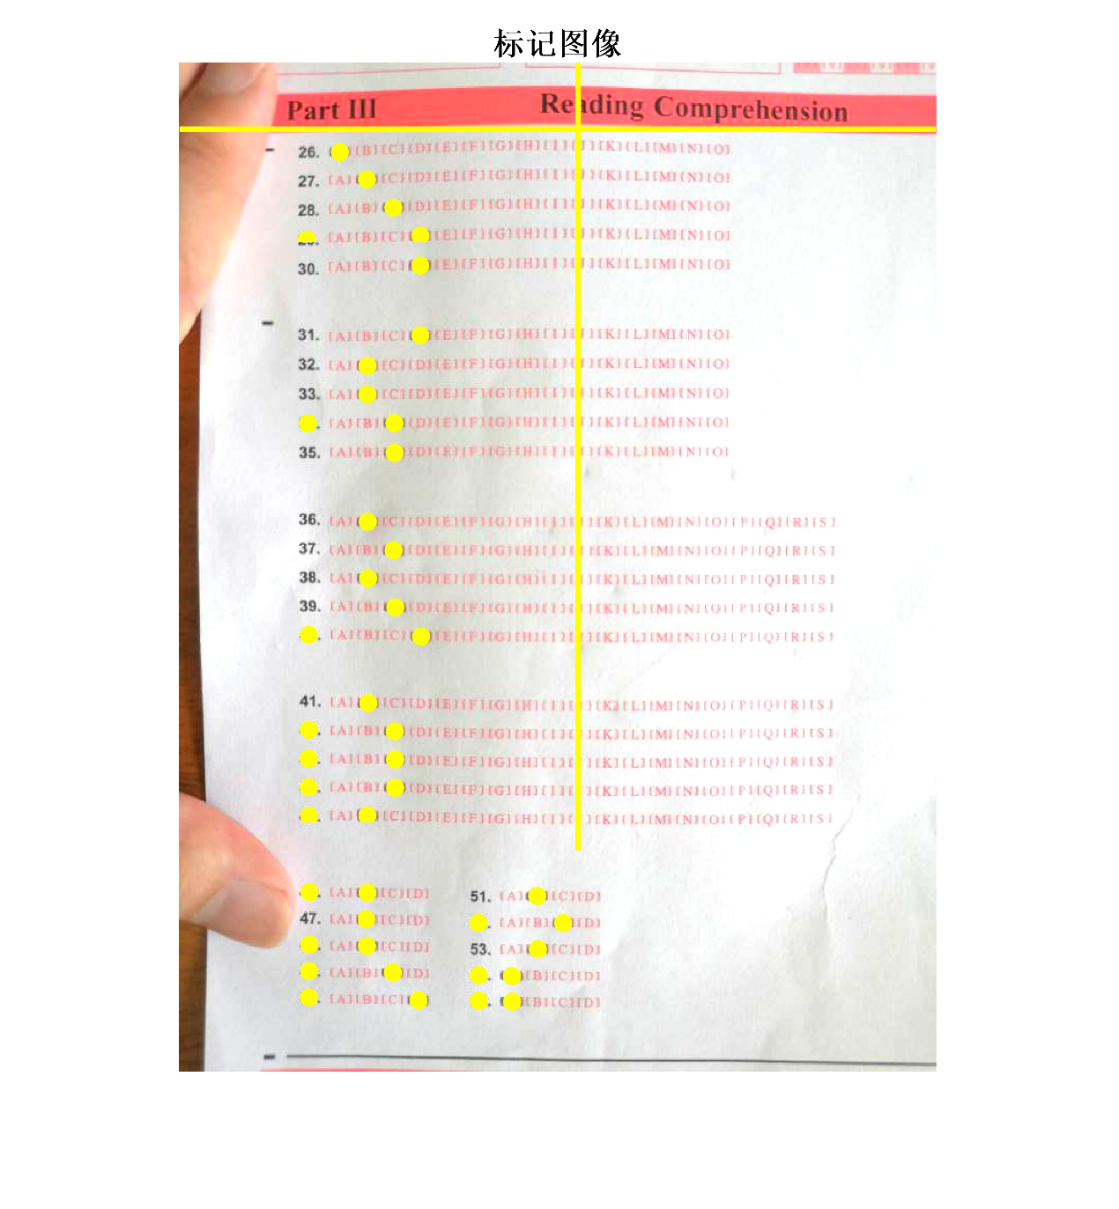

图5-16 答题卡阅读选择题标记图像

* + 1. 答题卡准考证、选择题识别调试

通过将原图像灰度化、灰度图像二值化、滤波、倾斜图像校正、网格线标记对答题卡准考证进行识别。

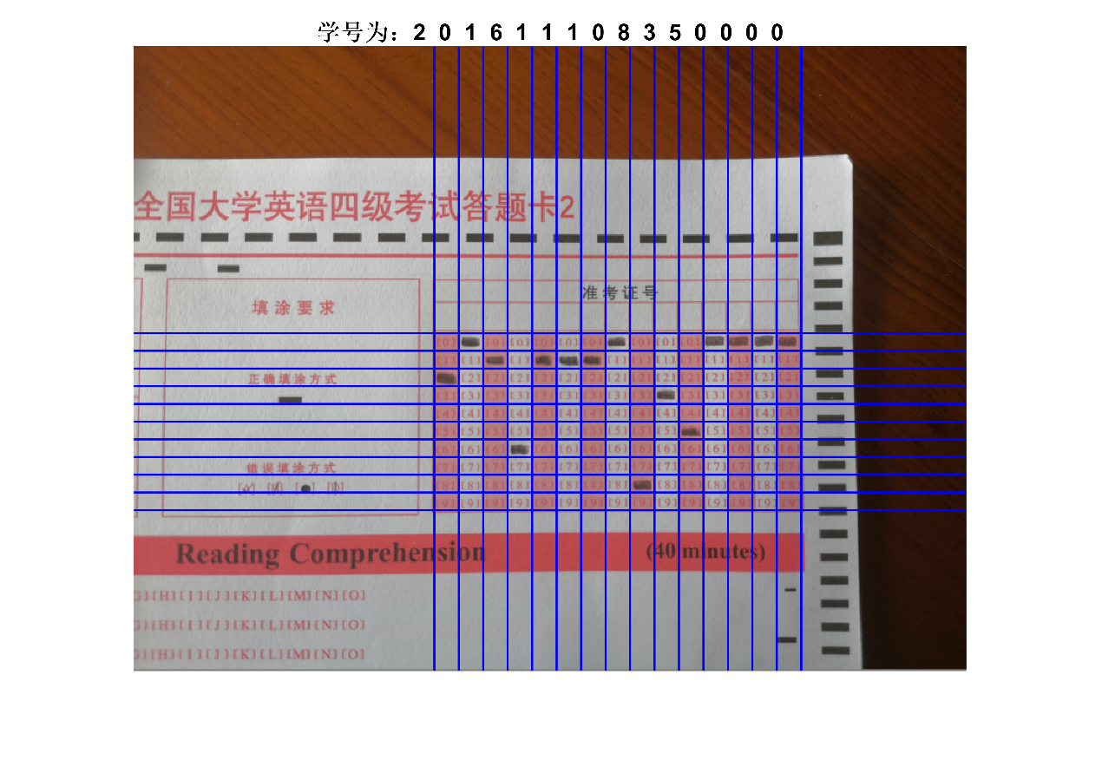

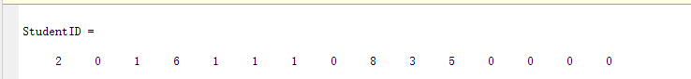

图5-17 答题卡准考证识别图像

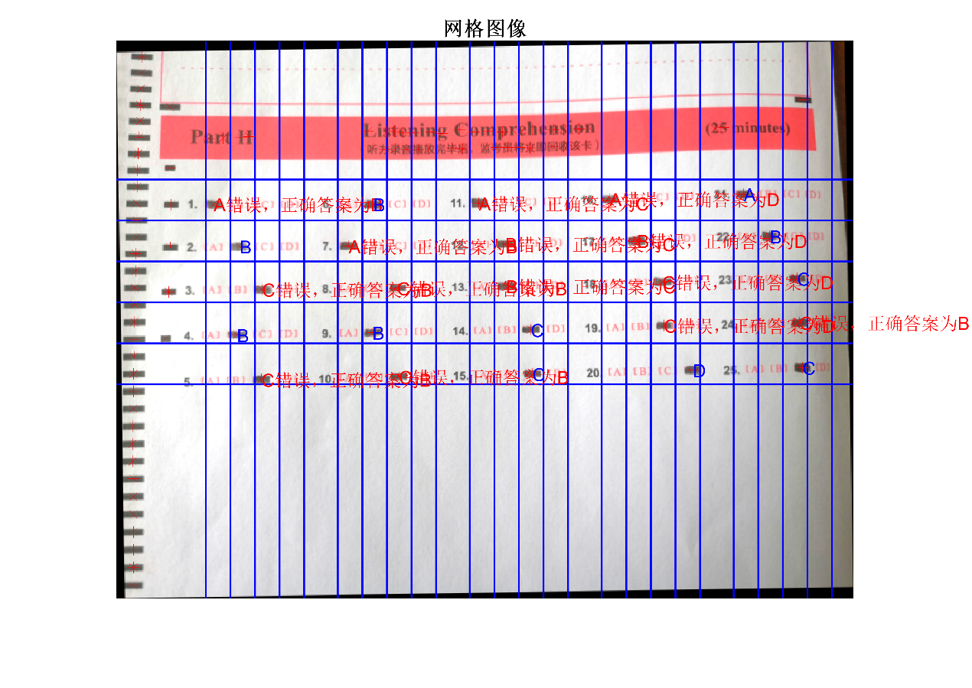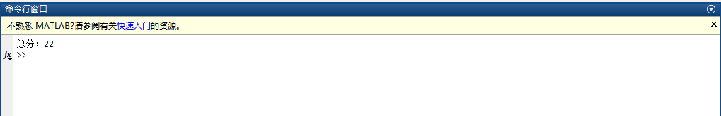

图5-18 答题卡听力选择题识别图像

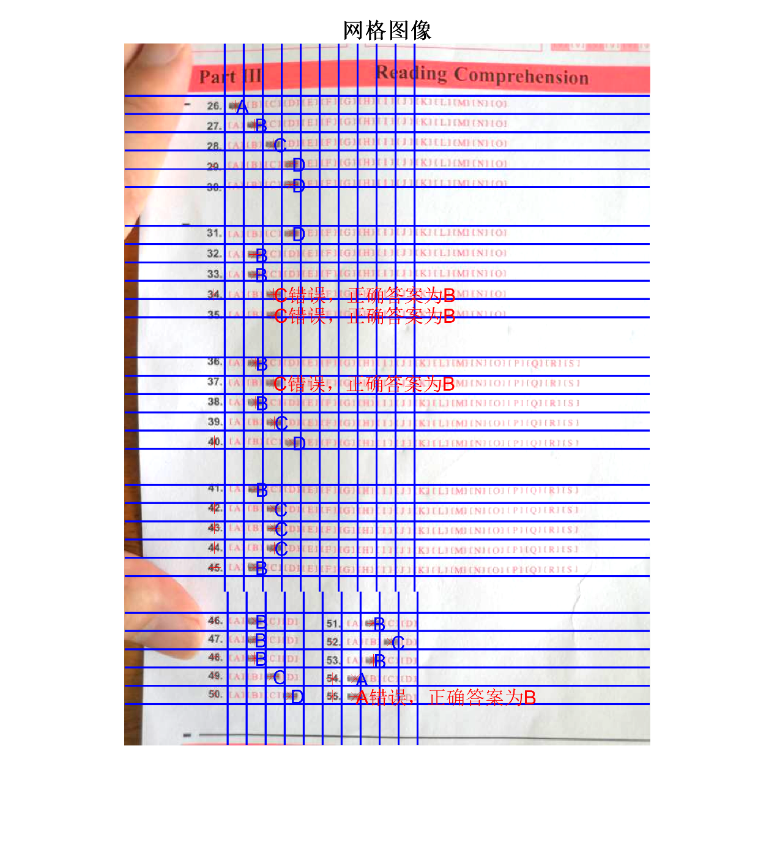 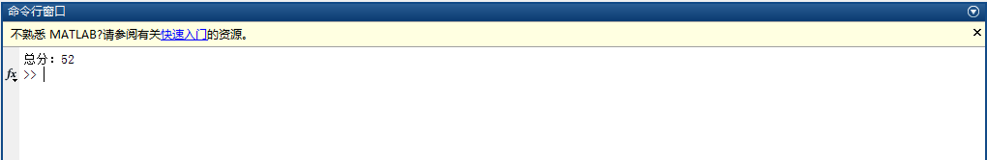

图5-19 答题卡阅读选择题识别图像

对于图5-19 答题卡阅读选择题识别图像部分，由于两块答题卡区域的排布不同采用两个网格区域来划分，26~45题采用一个网络区域来划分，46~55题采用一个网络区域来划分，这样有利于填涂图像的精准预测，从而计算分数。

* 1. 答题卡手写A、B、C、D选项识别调试

通过将原图像灰度化、灰度图像二值化、滤波、倾斜图像校正后对答题卡手写A、B、C、D选项识别调试。答题卡手写A、B、C、D选项识别使用的是bp网络进行的A、B、C、D字母识别，在matlab里面edu_imgcrop3程序进行字符上下左右裁剪，train程序进行Bp字符识别训练，字母库文件夹里面存放着训练用字母，进行训练与比对。

* + 1. 图像灰度化调试

通过MATLAB对原图像进行图像灰度化，使图像变为灰度图像。

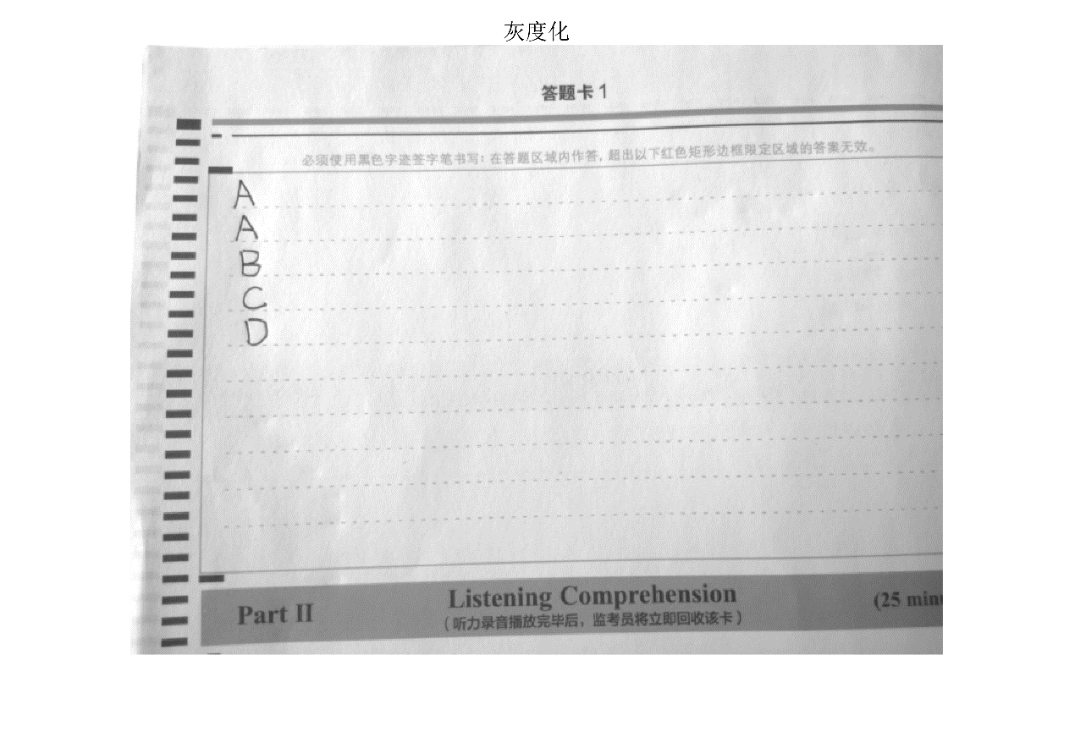图5-20 答题卡识别手写A、B、C、D灰度图

* + 1. 灰度图像二值化调试

通过MATLAB对灰度图像进行图像二值化，阈值选择为0.62。

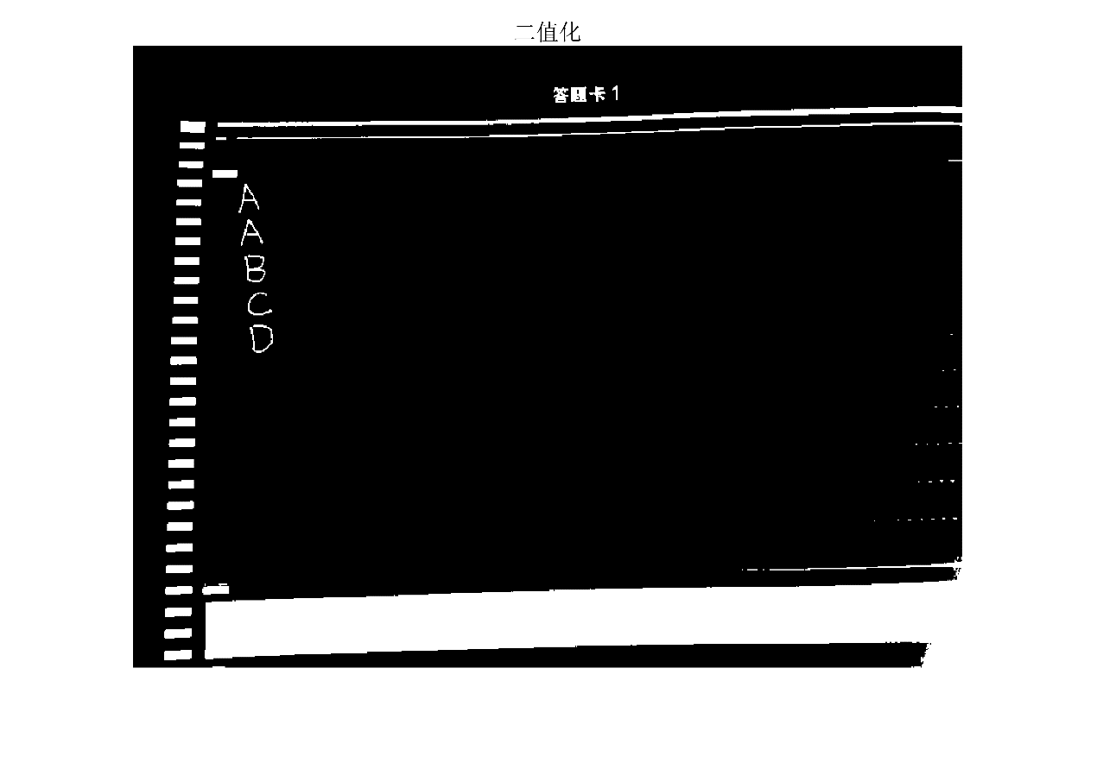图5-21 答题卡识别手写A、B、C、D二值化图

* + 1. 边缘图像检测

通过MATLAB对二值化图像进行边缘检测，阈值选择为0.62，从而为位置判定做准备。

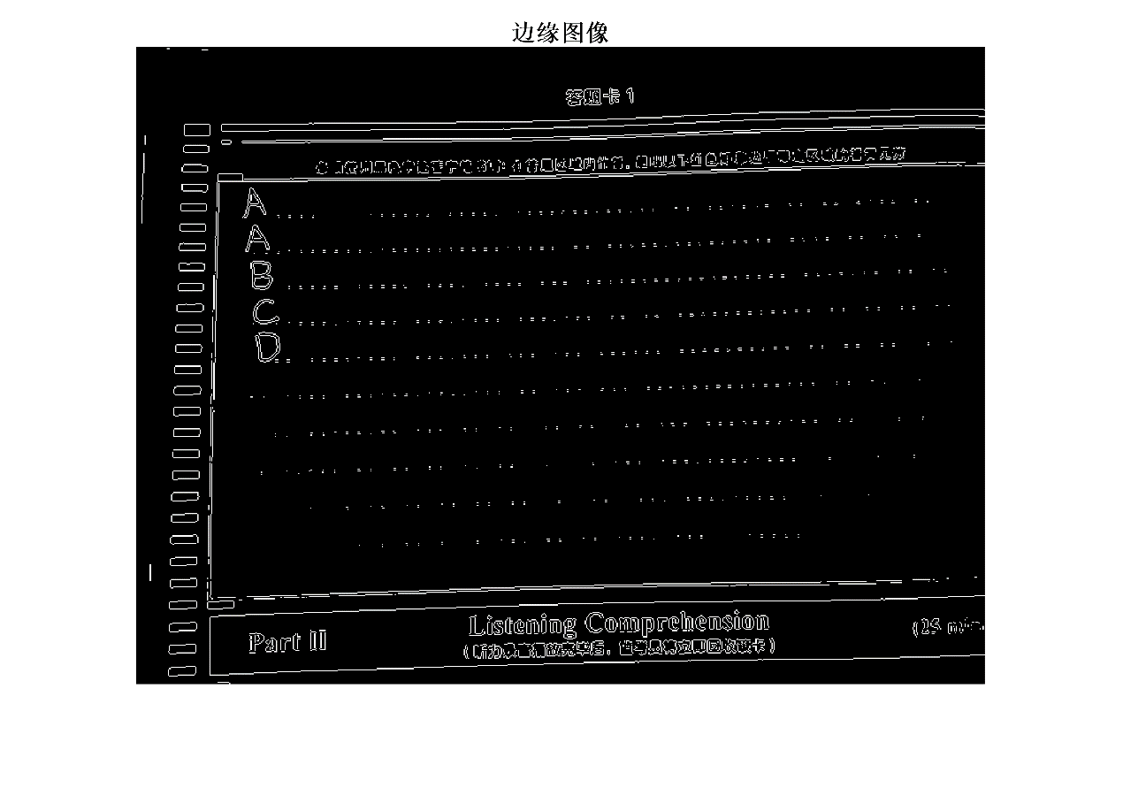图5-22 答题卡识别手写A、B、C、D边缘图像

* + 1. 图像滤波调试

二值化前对图像进行滤波调试，分别使用了中值滤波法、均值滤波法、高斯滤波法，在二值化后对图片也进行了滤波。

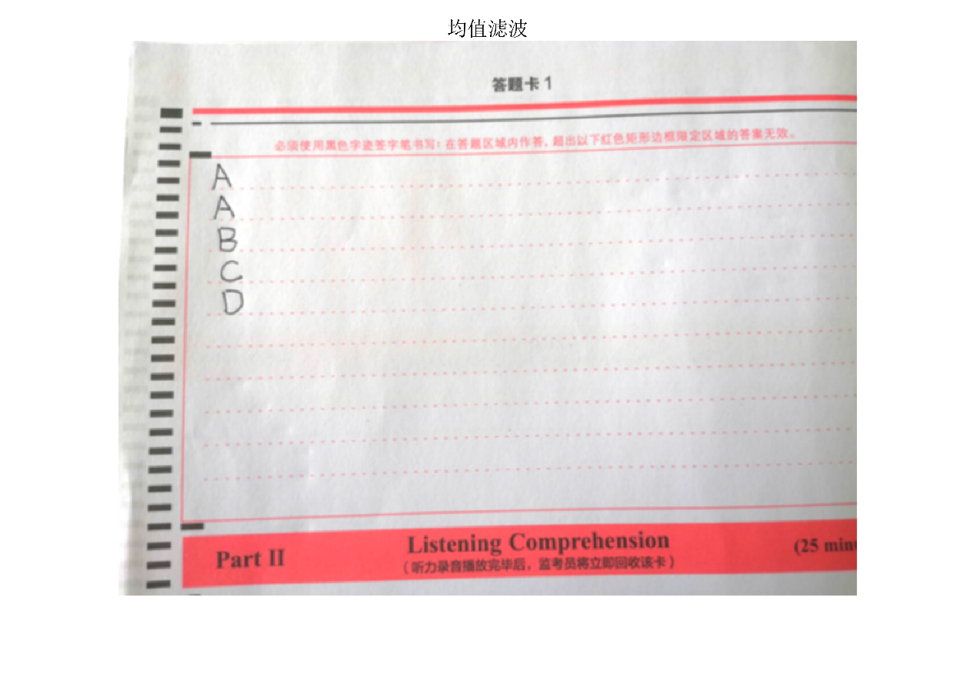图5-23 答题卡识别手写A、B、C、D均值滤波图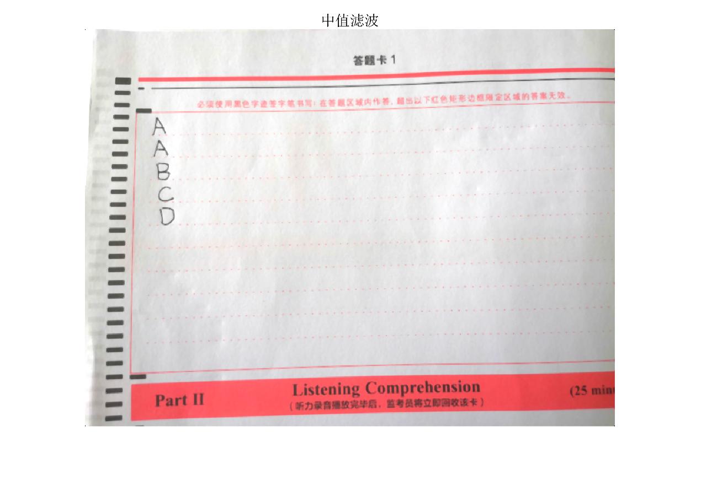图5-24 答题卡识别手写A、B、C、D中值滤波图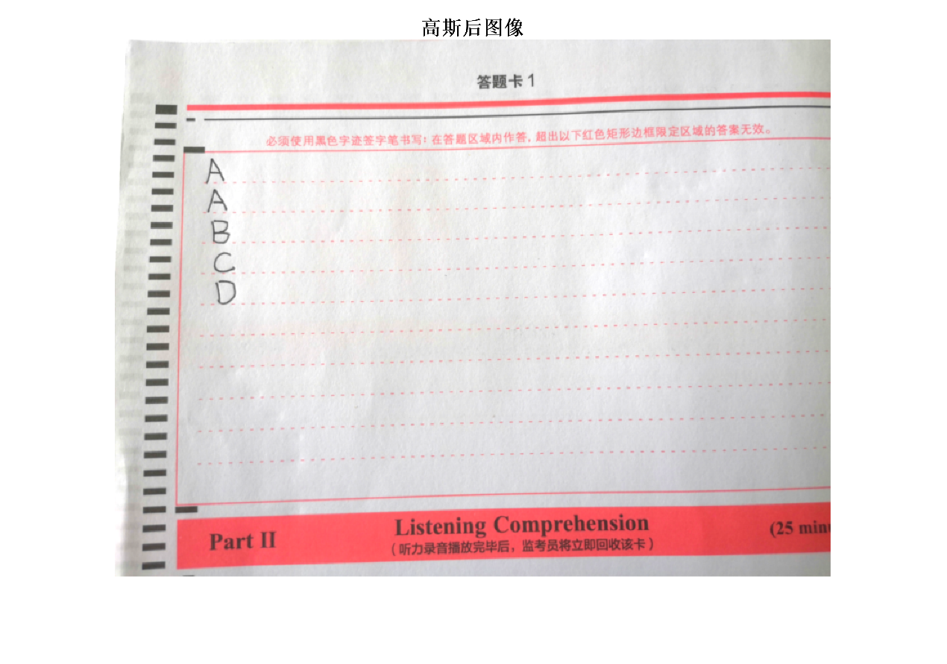图5-25 答题卡识别手写A、B、C、D高斯滤波图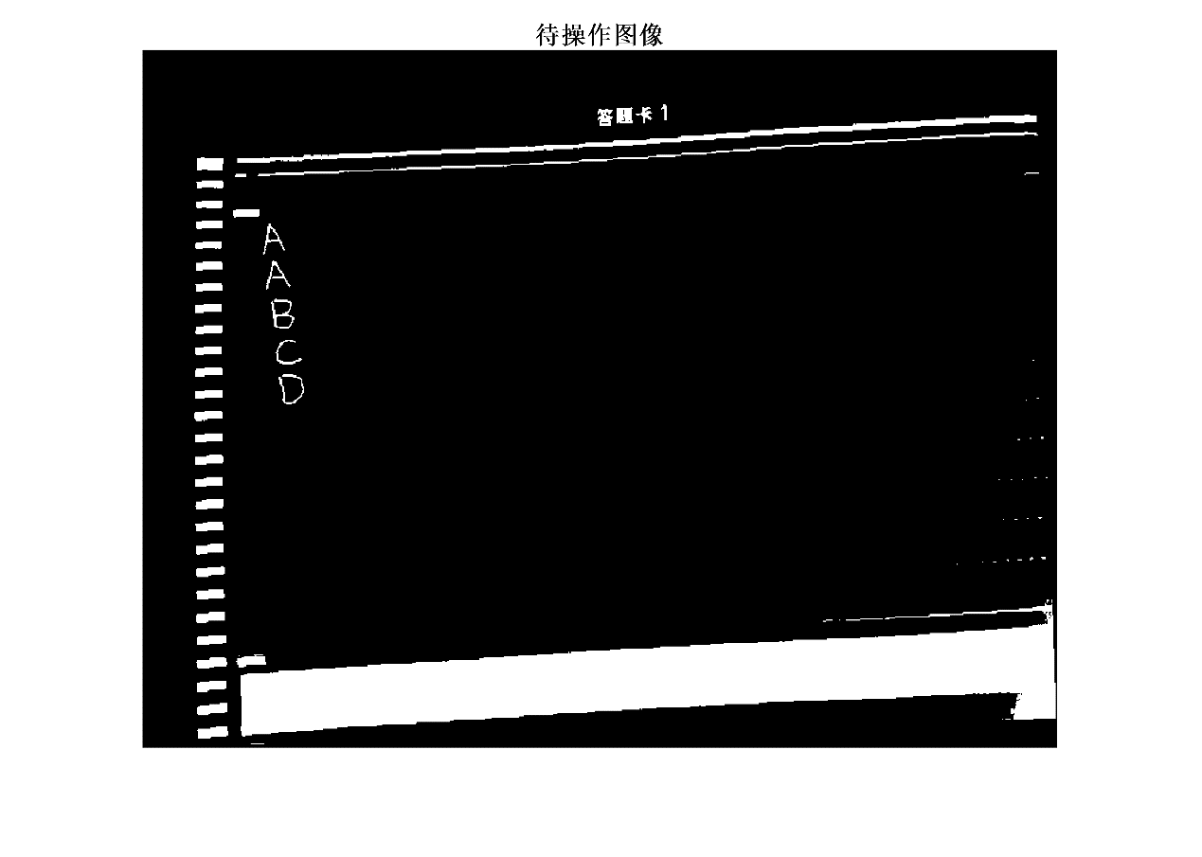图5-26 答题卡识别手写A、B、C、D二值化后代操作滤波图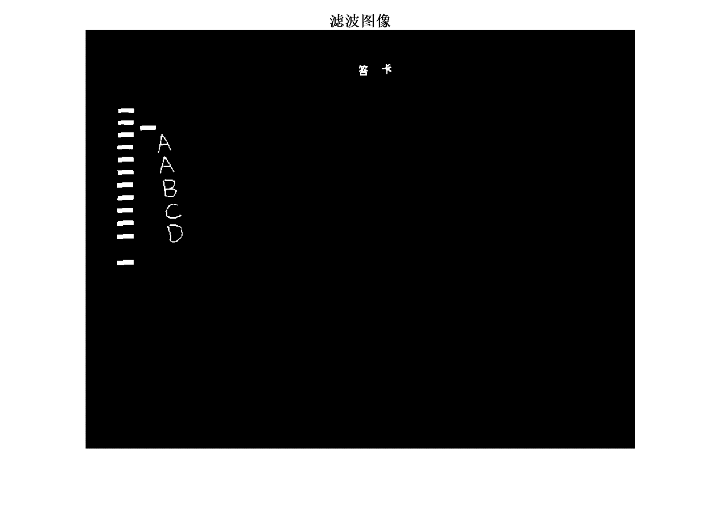图5-27 答题卡识别手写A、B、C、D二值化后高斯滤波图

* + 1. 霍夫变换域

霍夫变换是用来辨别找出物件中的特征，例如：线条。之所以使用霍夫变换域是为了通过直线来确定答题卡填涂选项位置。

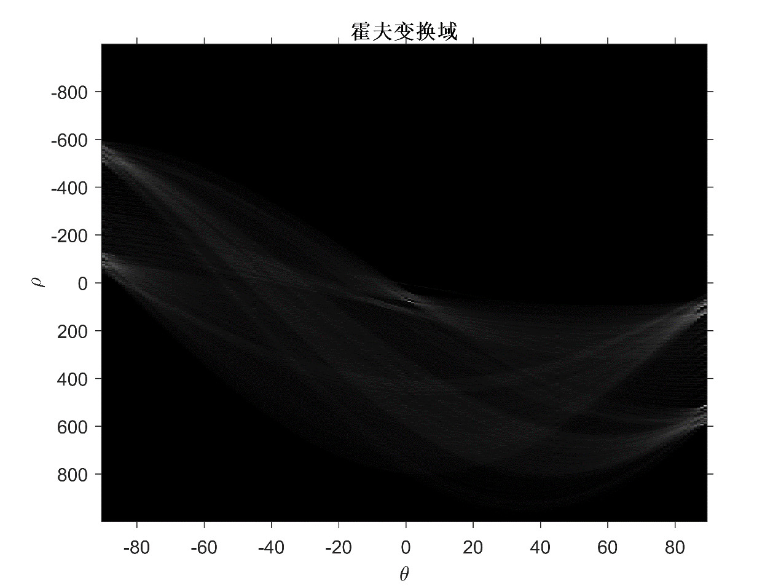图5-28 答题卡识别手写A、B、C、D霍夫变换域图

* + 1. 最长直线标记

通过寻找答题卡最长直线标记从而实现对答题卡填涂选项所在位置的确定。为识别填涂选项信息提供必要的帮助。

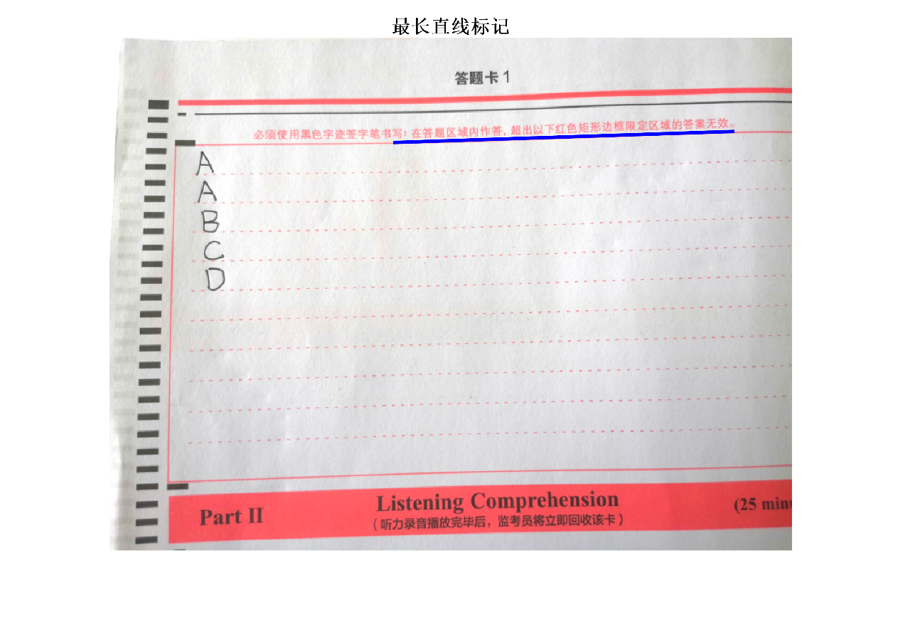图5-29 答题卡识别手写A、B、C、D最长直线标记图

* + 1. 图像校正调试

对倾斜的图像进行校正，从而使倾斜图像不再倾斜，便于计算机的识别和人员的观看。

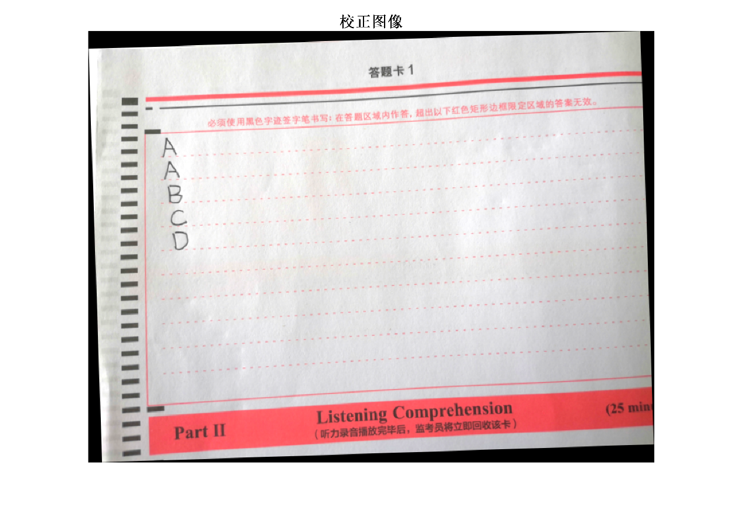图5-30 答题卡识别手写A、B、C、D校正图像

* + 1. 答题卡手写A、B、C、D选项识别系统调试

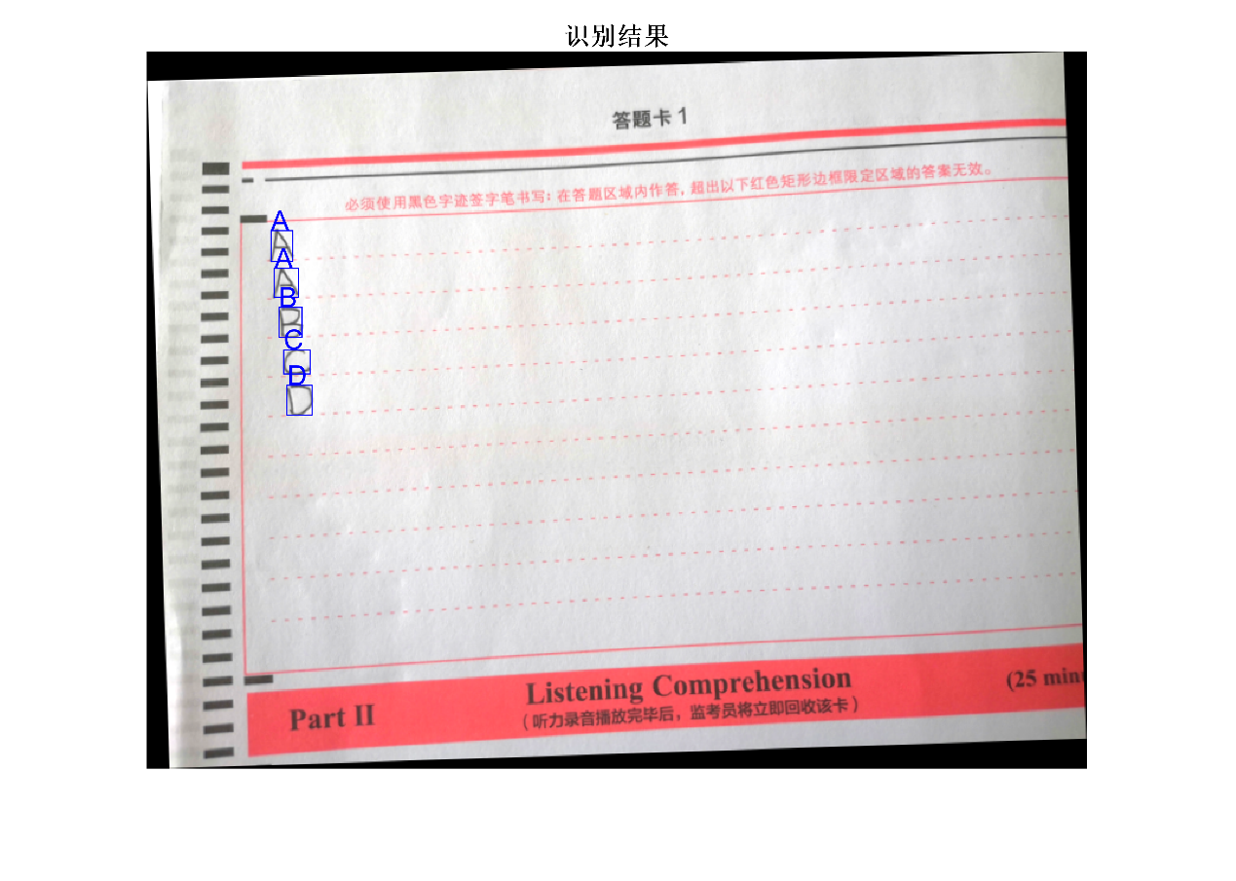 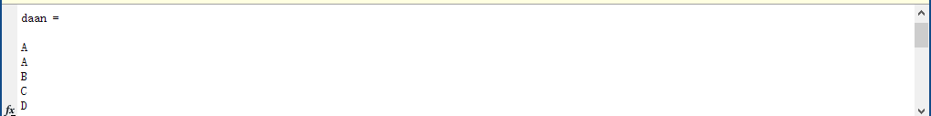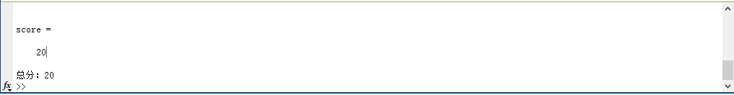

图5-31 答题卡手写A、B、C、D选项识别图像

1. 结论

关于本课题基于摄像头的答题卡自动阅卷器，通过分析需求、设计硬件、编写软件代码，努力了两个多月，最终完成了基于摄像头的答题卡自动阅卷器的整体设计。

本次毕业设计采用STM32F103野火开发板作为单片机部分主控系统，控制单片机各模块的协调配合， 控制OV7725摄像头带FIFO AL422B拍摄答题卡并将其储存于SD卡中，拍摄完毕之后，使用SD卡读卡器读取SD卡中的图片并上传于PC端，将图片储存于PC端的特定文件夹中。之后运行PC端的MATLAB程序。选择文件夹中的答题卡图片，对图片进行图像灰度化、灰度图像二值化、图像滤波、最长直线标记、图像校正、标记填涂的方框位置通过横向网格线和竖向网格线确定涂黑的方框所占位置并与正确的答题卡答案应占位置进行对比，从而判断出涂黑的方框所属选项和数字，从而计算得出答题卡成绩。

由于时间和个人能力有限，再加上这次新冠病毒的爆发，对毕业设计造成了一定的影响，使得我无法返回学校，拖延和打乱了我的步骤。基于上述一些原因本次的基于摄像头的答题卡自动阅卷器虽然实现了识别出答题卡所填涂学号、分析出手写的A、B、C、D、最后计算出答题卡分数的能力，但整个系统依旧不够完善，不够完美。本课题最后有两个缺陷，其一是OV7725摄像头带FIFO AL422B摄像头30万像素太低，图像拍摄出来过于模糊，无论是识别效果还是观看体验都不好。其二是拍摄照片MATLAB进行处理，无法做到自动根据拍摄的图片寻找填涂的选择题坐标，必须要根据拍摄好的图片设置坐标，否则会出现一定的识别错误。因此，虽然本次毕业设计满足了基本要求，但本课题基于摄像头的答题卡自动阅卷器依旧不够智能化，步骤比较繁琐。虽然本次毕业设计已经结束，但我依旧会对本课题进行进一步的研究和完善，对本课题进行进一步探索与改进，我会持续性的学习，通过学习提升自身的能力，将本课题做得更好。

致谢

在论文即将完成的时候，我要由衷感谢我的指导教师杨冠群老师，正是在导师杨冠群教授的指导下，我的论文才得以完成。如果没有老师的悉心指导，从毕业设计方向的选择到题目的确立，我可能会陷入一些误区。

古语云：“不积跬步无以至千里”，论文的撰写是一步步的循序渐进，我正是运用了大学四年任课老师交给我的专业知识，才得以完成这篇论文。同时我也要感谢参与本论文评审和答辩的各位老师，你们能在百忙之中抽出时间来对我的论文进行指导和评审，并且给予我的论文以宝贵的建议，这让我非常的感动。我还要感谢我的同学们，他们也在这次设计中给了我很大的帮助以及很多的建议和启发。感谢学校给我们提供的良好的学习环境。最后，感谢所有关心支持我的人，正是你们支持着我的前进，支持着我不断进步，支持着我完成这篇论文。

在此，我要再次向学校、老师、同学们表示深深的谢意和衷心祝福。

参考文献

[1]. 杨青燕,彭延军.基于灰度图像的答题卡识别技术[J].山东科技大学学报(自然科学版),2009,28(03):99-102.

[2]. 杜聪. 基于图像处理技术的答题卡智能识别研究[D].石家庄铁道大学,2018.

[3]. 杜泽炎. 考卷识别的关键技术研究及实现[D].南京理工大学,2018

[4]. 张菲菲,种兰祥.基于计算机视觉的答题卡识别系统设计与实现[J].中国教育信息化,2019(11):51-54.

[5]. 程淑红,尚果超.基于视觉的答题卡自动判分系统设计[J].计量学报,2018,39(06):804-810.

[6]. 刘洋,黄欣.基于图像识别的网上阅卷系统的设计[J].电子技术与软件工程,2016(19):90-91.

[7]. 郝平.图像处理耦合模板定位的答题卡识别研究与应用[J].计算技术与自动化,2015,34(04):105-109.

[8]柳学智.信息技术在考试开发中的应用[J].考试研究,2009,5(01):70-78.

[9]朱志权.基于PowerBuilder的中考报名管理系统的设计与开发[J].黑龙江科技信息,2008(18):81+48.

[10]. Yingjie Xia. A method of automatic recognition for answer sheet [J]. 国际光学工程学会,2018

[11]. Supic; M. Automatic recognition of handwritten corrections for multiple-choice exam answer sheets [J]. IEEE会议论文,2014

[12]. Santos David,Lopez-Lopez Eric,Pardo Xosé M,Iglesias Roberto,Barro Senén,Fdez-Vidal Xosé R. Robust and Fast Scene Recognition in Robotics Through the Automatic Identification of Meaningful Images.[J]. Sensors (Basel, Switzerland),2019,19(18).

附录

本课题基于摄像头的答题卡自动阅卷器附录因为篇幅受限，在此只贴出主要代码。附录代码包含图像灰度化、灰度图像二值化、图像边缘检测、识别准考证号程序、识别听力选择题并计算分数程序、识别阅读选择题并计算分数程序、识别手写A、B、C、D选项并计算分数程序。

clc; clear all; close all;

warning off all;

%% 程序功能：学号识别

I = imread('photo_1.bmp');

%% 灰度化

I3 = rgb2gray(I2);

figure;

subplot(221);imshow(I2);title('原图像')

subplot(222);imshow(I3);title('灰度化')

%% 二值化

graythresh(I3)

bw1 = im2bw(I3, graythresh(I3));

bw2 = ~bw1;

subplot(223);imshow(bw2);title('二值化')

%% 边缘

edgebw = edge(I3);

subplot(224);imshow(edgebw);title('边缘图像')

学号识别

% 学号识别 StudentID

StudentID = [];

for i = 1 : length(stats1)

temp = stats1(i).Centroid;

if temp(2) >= Loc2(1) && temp(2) <= Loc2(2)

for i1 = 1 : length(x2)-1

if temp(1) >= x2(i1) && temp(1) <= x2(i1+1)

for i2 = 1 : length(y2)-1

if temp(2) >= y2(i2) && temp(2) <= y2(i2+1)

StudentID = [StudentID i2-1];

end

end

end

end

end

end

title(['学号为：' num2str(StudentID)])

% 学号

StudentID

计算得分

%% 计算得分

% 标准答案

biaozhundaan = {'A' 'B' 'A' 'C' 'C' 'A' 'B' 'B' 'C' 'A' 'A' 'B' 'D' 'C' 'C' 'A' 'B' 'C' 'C' 'D'...

'A' 'B' 'C' 'B' 'C'};

score = 0;

count = 1;

for i = 1 : length(Answer)

if ~isempty(Answer(i).Loc)

tempi = Answer(i).Loc;

awi = Answer(i).aw;

for j = 1 : size(tempi, 1)

tempij = tempi(j, :);

awij = awi(j);

if strcmp(awij,biaozhundaan{1,count})

% 每题2分 对了加分

score = score + 2;

text(tempij(1), tempij(2), awij, 'color', 'b');

else

text(tempij(1), tempij(2), [ awij '错误，正确答案为' biaozhundaan{1,count}], 'color', 'r');

end

count = count+1;

end

end

end

disp(['总分：' num2str(score)])

计算得分

%% 计算得分

% 标准答案

biaozhundaan = {'B' 'B' 'B' 'C' 'D' 'A' 'B' 'B' 'B' 'C' };

count = 1;

for i = 1 : length(Answer)

if ~isempty(Answer(i).Loc)

tempi = Answer(i).Loc;

awi = Answer(i).aw;

for j = 1 : size(tempi, 1)

tempij = tempi(j, :);

awij = awi(j);

if strcmp(awij,biaozhundaan{1,count})

% 每题2分 对了加分

score = score + 2;

text(tempij(1), tempij(2), awij, 'color', 'b');

else

text(tempij(1), tempij(2), [ awij '错误，正确答案为' biaozhundaan{1,count}], 'color', 'r');

end

count = count+1;

end

end

end

disp(['总分：' num2str(score)])

依次标记分割的字符bing 识别

%% 依次标记分割的字符bing 识别

load model.mat

figure

imshow(I4, []); title('识别结果', 'FontWeight', 'Bold');

results = [];

for i=1:mm

% 分区域提取字符

temp = 0*pic2+1;

[xxx,yyy] = find(l==i);

for j = 1:length(xxx)

temp(xxx(j),yyy(j)) = 0;

end

% 膨胀后的最小化外接框

[bw2,BoundingBox1,im0] = edu_imgcrop3(temp,temp,I4);

% 最终的最小化外接框

BoundingBox = BoundingBox1;

% 面积大于 50才是字 且 白色占比不能太大。

if BoundingBox(3)*BoundingBox(4) > 50 && sum(sum(~bw2))/(BoundingBox(3)*BoundingBox(4)) <0.4

% imwrite(im0,['./字母库/' strcat(num2str(clock),'.jpg')])

status =[status;BoundingBox];

% 白底黑字

% figure;imshow(im0)

rectangle('position',BoundingBox,'edgecolor','b');

bw = imresize(bw2,[28 28], 'bilinear');

% 把图像拉成向量

test_set = double(reshape(bw,28*28,1));

% 神经网络预测函数predict

testInput = mapminmax('apply',test_set,settings);

Y = net(testInput);

[value,pred] = max(Y);

text(BoundingBox(1),BoundingBox(2)-10, Name{pred}, 'color', 'b','fontsize', 12);

results = [results ;Name{pred}];

end

end

daan = num2str(results)

%% 计算得分

% 标准答案！

biaozhundaan = {'A' 'A' 'B' 'C' 'D'};

score = 0;

count = strcmp(daan,biaozhundaan)

counts = sum(count)

% 每题分值为4分

score = counts * 4

disp(['总分：' num2str(score)])